# «Кросс-платформенная система учета результатов биржевых торгов по обыкновенным акциям, осуществляющая по запросу пользователя расчет за выбранный период максимально возможной доходности портфеля из выбранного набора акций»

Москва 2024

# Оглавление

Введение 3

1. Постановка задачи 4
2. Описание предметной области 5
3. Актуальность приложения 6
4. Описание программы 7
   1. Алгоритмические решения 7
      1. Backend – приложения (сервер) 7
      2. Fronted – приложения (клиент) 8
   2. Описание интерфейса программы 9
   3. Состав приложения 16
      1. База данных 16
5. Назначение и состав классов программы 20
   1. Backend – приложения (сервер) 20
   2. Frontend – приложения (клиент) 23

Заключение 26

Список литературы 27

Приложение. 1. Исходный код программы (Backend) 28

Приложение. 2. Исходный код программы (Frontend) 42

# Введение

В современном мире биржевые торги являются важным инструментом для инвесторов, предоставляя возможность заработка на финансовых рынках. Однако, с учетом разнообразия бирж и акций, инвесторам может быть сложно отслеживать и анализировать результаты своих инвестиций. В этой курсовой работе предлагается разработка кросс-платформенной системы учета результатов биржевых торгов по обыкновенным акциям, которая позволит пользователям легко и удобно отслеживать и анализировать доходность своих портфелей.

**Целью данной работы** является создание системы, которая будет осуществлять расчет максимально возможной доходности портфеля из выбранного набора акций за заданный период времени. Пользователь сможет выбрать интересующий его набор акций и указать желаемый период для расчета доходности. Система будет проводить необходимые вычисления и предоставлять пользователю информацию о максимально возможной доходности его портфеля за выбранный период.

# Задачи работы:

1. Изучение основных принципов работы биржевых торгов и понимание процесса торговли акциями.
2. Исследование методов расчета доходности портфеля на основе изменения цен акций.
3. Разработка кросс-платформенной системы, способной учитывать результаты биржевых торгов и проводить расчеты доходности портфеля.
4. Разработка пользовательского интерфейса, который позволит пользователям выбирать набор акций и указывать желаемый период для расчета доходности портфеля.
5. Реализация функциональности системы, включая обработку и хранение данных о биржевых торгах, расчет доходности портфеля и предоставление пользователю информации о результатах.
6. Документирование разработанной системы, включая описание алгоритмов, структуры данных и инструкции по использованию.

**Объект исследования**: финансовые рынки и инвестиции.

**Предмет исследования:** разработка и анализ кросс-платформенной системы учета результатов биржевых торгов по обыкновенным акциям.

Для реализации данной системы будет использоваться кросс- платформенный подход, который позволит пользователям получать доступ к системе с различных устройств, таких как компьютеры, планшеты и смартфоны. Это обеспечит удобство использования и доступность системы для широкого круга пользователей.

В рамках работы будут рассмотрены основные принципы работы биржевых торгов и расчета доходности портфеля, а также разработаны алгоритмы и структура системы. Будет проведено тестирование системы на реальных данных для проверки ее функциональности и эффективности.

Ожидается, что разработанная кросс-платформенная система учета результатов биржевых торгов будет полезным инструментом для инвесторов, позволяющим им принимать информированные решения и максимизировать доходность своих инвестиций.

# Постановка задачи

Для разработки кросс-платформенной системы учета результатов биржевых торгов по обыкновенным акциям, осуществляющей расчет максимально возможной доходности портфеля из выбранного набора акций за выбранный период, требуется использовать клиент-серверное решение с использованием библиотеки Spring Boot для серверной части и JavaFX для GUI клиента. В качестве базы данных будет использоваться PostgreSQL.

На стороне frontend необходимо разработать удобный и интуитивно понятный графический пользовательский интерфейс с дизайном.

На стороне backend необходимо использовать ORM для взаимодействия между Spring-сервером и базой данных, а также модель MVC для отдельного

размещения контроллеров, сервисов и репозиториев с логикой работы с таблицами базы данных.

Разработанное решение должно обладать следующими функциями:

* Иметь в наличии базовые котировки обыкновенных акций, которые добавляются каждому новому пользователю в портфель.
* Добавление и удаление наименования обыкновенных акций в портфель для дальнейшего анализа.
* Просмотр истории запроса пользователя.
* Отражение итогов расчета доходности обыкновенных акций.
* Хранение данных истории запросов каждого пользователя, котировок акций за анализируемый период, логина и пароля пользователей.
* Информация об авторе.

Решение должно обеспечивать корректную обработку ошибок, таких как некорректный ввод данных, противоречивые или недопустимые значения, отсутствие данных по запросу пользователя и другие исключительные ситуации. В таких случаях должны отображаться соответствующие сообщения в окнах сообщений.

# Описание предметной области

Предметной областью автоматизации является система, способная проводить учет результатов биржевых торгов по обыкновенным акциям и осуществлять расчет максимально возможной доходности портфеля из выбранного набора акций по запросу пользователя. Взаимодействие с системой происходит следующим образом: пользователь сначала регистрируется, а затем авторизуется в приложении, вводя логин и пароль. После успешной авторизации пользователь попадает в главное меню, где ему доступны различные действия: просмотр истории торгов, добавление и удаление обыкновенных акций из портфеля, а также просмотр информации об авторе приложения.

Для добавления новых акций в портфель необходимо ввести их названия на английском языке, например: Apple, Yandex и т. д. Это позволяет системе корректно обрабатывать и анализировать выбранные акции.

# Актуальность приложения

В современном мире биржевые торги и инвестиции становятся все более популярными и доступными для широкой аудитории. Однако, для инвесторов важно иметь инструмент, который позволит им эффективно управлять своими инвестициями и принимать обоснованные решения на основе анализа результатов торгов.

В этом контексте кросс-платформенная система учета результатов биржевых торгов по обыкновенным акциям, осуществляющая расчет максимально возможной доходности портфеля из выбранного набора акций за выбранный период, имеет большую актуальность. Такая система позволяет инвесторам получать важную информацию о доходности и эффективности своих инвестиций в режиме реального времени.

Одним из преимуществ данной системы является ее кросс- платформенность. Благодаря использованию кросс-платформенных решений, приложение-клиент может быть запущено на различных устройствах, поддерживающих платформу Java. Это обеспечивает гибкость и доступность для широкой аудитории инвесторов.

Таким образом, разработка и использование кросс-платформенной системы учета результатов биржевых торгов по обыкновенным акциям является актуальной и востребованной задачей в сфере инвестиций и финансового управления.

# Описание программы

# Алгоритмические решения

# Backend – приложения (сервер)

Сервер реализован с использованием библиотеки Java Spring.

Сервер ожидает запрос и при получение нового сопоставляет его URL с соответствующей функцией представления одного из контроллеров. Если же на сервере нет функции, которая обрабатывает данный URL, сервер возвращает 404 (NOT FOUND) ошибку. Если функция существует, но запрос не удовлетворяет параметрам, принимаемым функцией, возвращается ошибка

400 (BAD REQUEST). Если данные запроса удовлетворяют параметрам функции контроллера, функция обращается к методам JPA репозитория (интерфейсам унаследованных от JpaRepository) для извлечения данных из БД. После извлечения, данные проходят постобработку и отправляются клиенту. (рис. 1).

С помощью данного механизма реализованы все запросы от клиента к серверу.

При регистрации пользователь присылает в виде тела запроса (RequestBody) информацию о себе. Данные проверяются и помещаются в БД. После регистрации каждому новому пользователю добавляется в портфель стандартный набор из пяти акций.

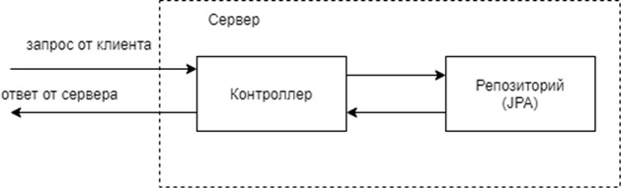

Рисунок 1. Основная логика работы сервера.

При запросе пользователя добавить акцию, сервер проверяет наличии данной акции в портфеле пользователя. Если акция отсутствует в портфеле,

сервер производит запрос на API биржи, преобразует полученный ответ из Json в объект. После происходит сохранение акции в портфель пользователя и отправка клиенту данных о акции в виде объекта в качестве ответа.

При запросе на расчет доходности набора акций за выбранный период клиент отправляет данные на сервер в виде тела запроса (RequestBody). Во время обработки запроса сервер обращается к API биржи, получает нужную информацию о каждой акции из запроса пользователя, производит расчет за указанный период и отправляет клиенту результаты расчета.

Так же предусмотрена функция сохранения истории запросов каждого пользователя и возможность ее получения. Для того чтобы получить информацию о истории запросов, клиент делает запрос на сервер, сервер производит поиск запросов в базе по имени пользователя и отправляет клиенту историю запросов.

# Fronted – приложения (клиент)

Рисунок 2 демонстрирует возможности взаимодействия пользователя с программой:

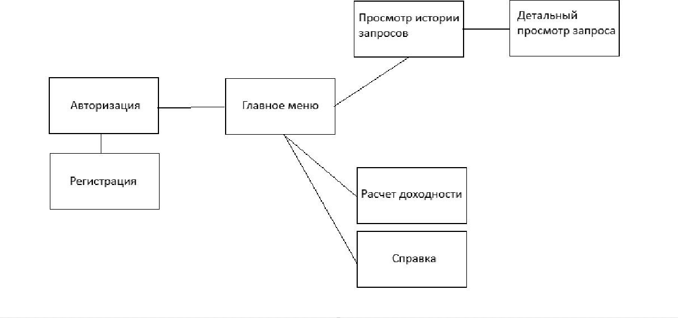

Рисунок 2. Взаимодействие окон.

Обработка всех действий пользователя с окнами приложения.

Логика взаимодействия пользователя с окнами реализована с помощью контроллеров – Java классов. Элементы UI связаны с полями и методами (в случае с кнопкой) в соответствующих классах-контроллерах.

Так же в классах контроллерах описаны методы взаимодействия с сервером. Все данные, которые используются приложением представлены в виде классов-моделей вроде тех, что описаны на стороне сервера.

Данные модели перед отправкой на сервер преобразуются в Json формат, сервер имея схожие модели, при помощи встроенных инструментов в библиотеку Java Spring преобразует Json обратно в объекты для дальнейшей обработки. На стороне клиента полученные данные от сервера в виде Json преобразуются в объекты при помощи библиотеки Gson для дальнейшей обработки и отображения пользователю.

Клиент отправляет запросы на сервер согласно API, представленному в виде URL адресов в первой части взаимодействия клиента с сервером. Используются стандартные методы такие как «POST», «GET», «DELETE»,

«PUT». Для осуществления запроса открывается HTTPUrlConnection. Клиентом формируется тело запроса в соответствии с API. После отправки запроса клиент ожидает ответ от сервера. После получения ответа, соединение закрывается.

# Описание интерфейса программы

В данном разделе подробнее описывается работа интерфейса, реализованного с помощью JavaFX.

Была реализована собственная шапка меню, а также алгоритмы масштабирования и перемещения окошка.

При создании пользовательского интерфейса использовались стандартные объекты и формы JavaFX:

* Pane
* Text
* Button
* TableView
* TextField
* PasswordField

Всего представлено 7 окон:

* Окно авторизации.
* Окно регистрации.
* Меню пользователя.
* Окно «История запросов».
* Окно «Просмотр запроса».
* Окно «Справка» (информация об авторе).
* Окно «Расчет доходности».

При запуске программы открывается стартовое окно авторизации, в котором содержатся поля для ввода логина и пароля, кнопки войти и зарегистрироваться (рис. 3).

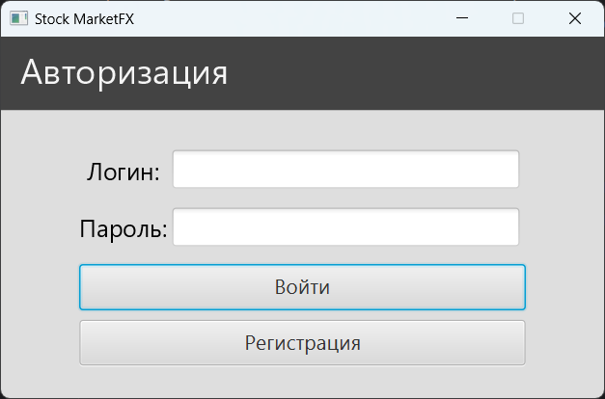

Рисунок 3. Стартовое окно авторизации.

В случае отсутствия аккаунта необходимо пройти регистрацию, в которой необходимо заполнить логин, пароль и его повторение, а затем нажать кнопку «Зарегистрироваться» (рис. 4).

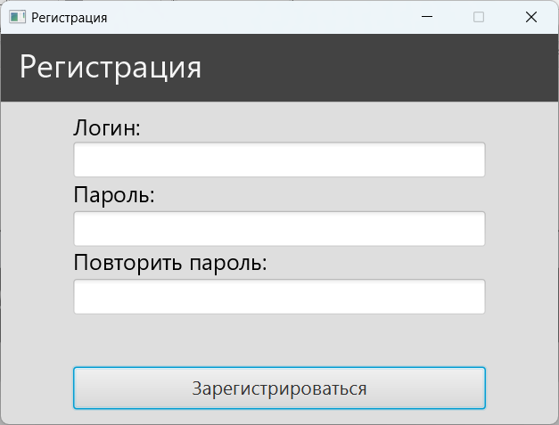

Рисунок 4. Окно регистрации.

При нажатии на кнопку «Зарегистрироваться» проводятся следующие проверки:

1. Логин должен быть не менее 3 символов (рис. 5).

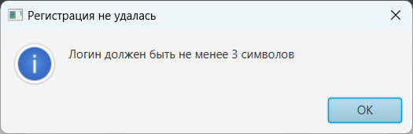

Рисунок 5. Проверка ввода логина.

1. Проверка пароля на соответствие – пароль должен быть не менее 5 символов (рис. 6).

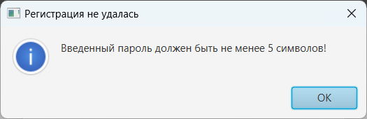

Рисунок 6. Проверка ввода пароля.

1. Проверка правильность ввода повторного пароля – пароли должны совпадать (рис. 7).

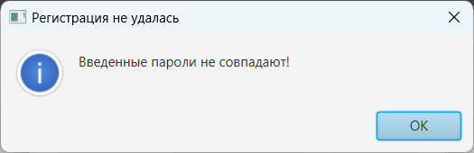

Рисунок 7. Проверка правильность ввода повторного пароля.

Если регистрация прошла успешно, то появится окно «Успешная регистрация» (рис. 8) и откроется окно авторизации для входа в программу (рис. 1).

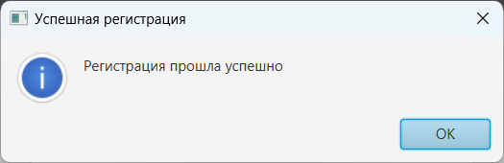

Рисунок 8. Регистрация прошла успешно.

При авторизации происходит проверка введенных данных (рис. 9.).

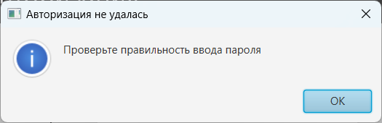

Рисунок 9. Проверка правильности ввода пароля.

После успешной авторизации вы попадаете в главное меню, где отображаются все обыкновенные акции, которые вы добавили в свой портфель, включая базовые акции, если вы не удалили их. В меню также доступны кнопки для просмотра истории, расчета доходности, добавления и

удаления ценных бумаг (рис. 10).

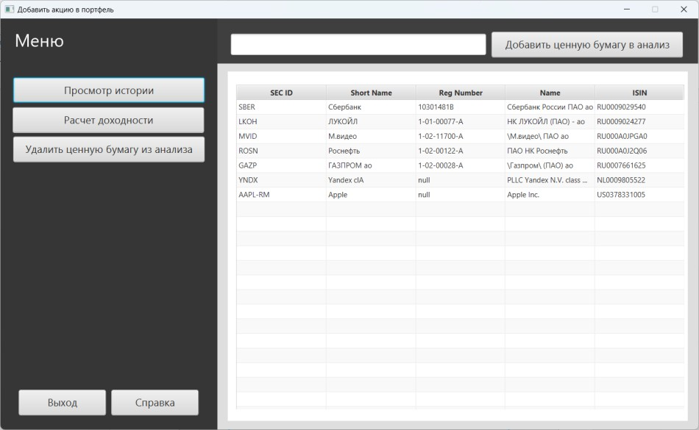

Рисунок 10. Главное меню.

В истории запросов можно увидеть предыдущие запросы, даты запрашиваемого периода, количество календарных дней и итоговый результат подсчета доходности портфеля по обыкновенным акциям (рис. 11). Выбрав определенную строку и нажав кнопку «Посмотреть», появится окно подробной истории запроса, т.е. информация за каждый день, расчетный период, количество календарных дней и итоговый коэффициент (рис. 12).

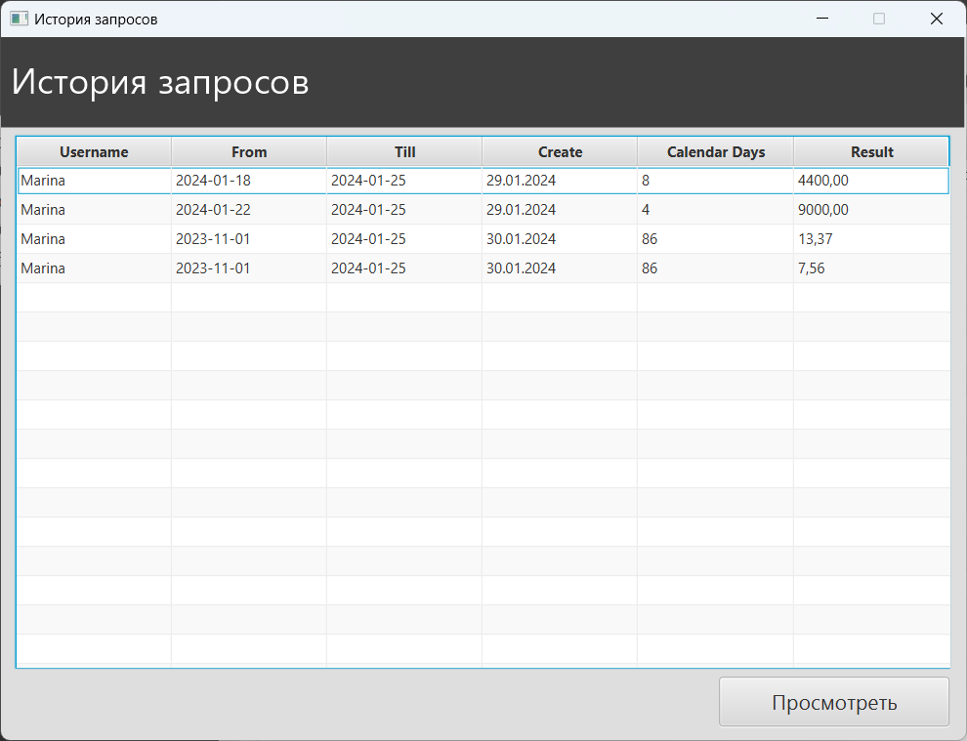

Рисунок 11. История запросов.

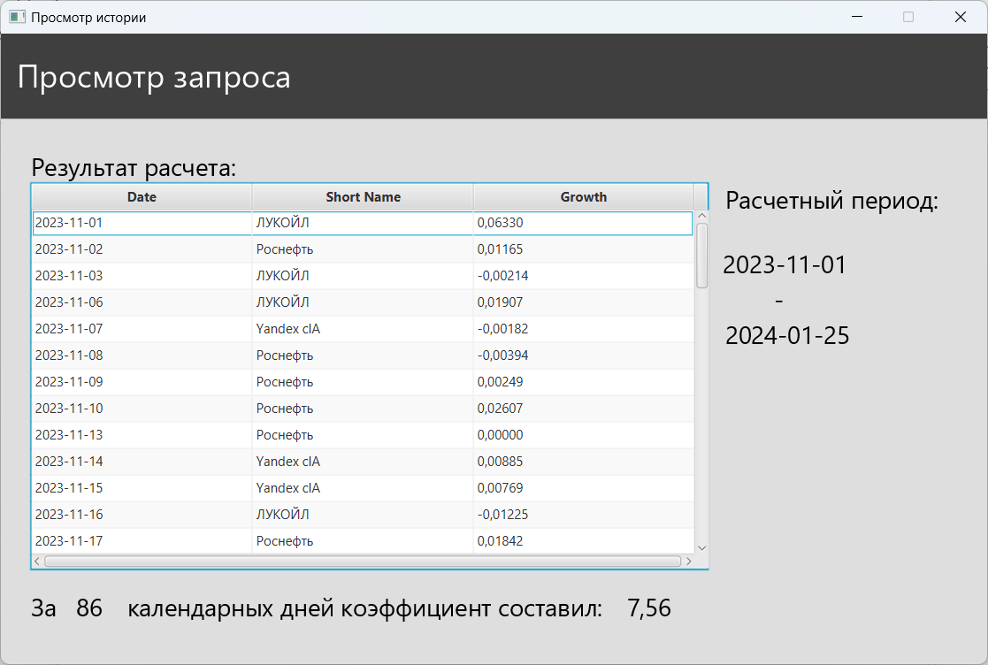

Рисунок 12. Просмотр запроса.

После возвращения в меню вы можете нажать на кнопку «Справка», чтобы получить краткое описание задания и информацию об авторе (рис. 13).

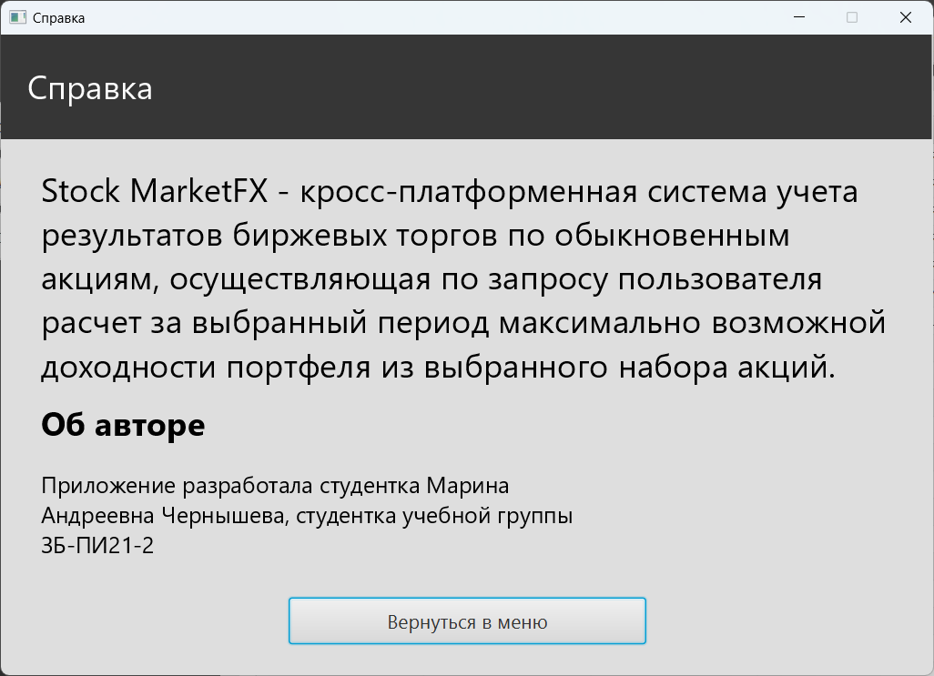

Рисунок 13. Просмотр запроса.

Для расчета доходности по обыкновенным акциям из портфеля пользователя необходимо перейти на вкладку «Расчет доходности» (рис. 14). В этой вкладке вы должны указать дату начала и дату завершения анализируемого периода, а также выбрать акции, для которых вы хотите рассчитать доходность. После этого, нажав кнопку «Рассчитать», вы получите ежедневный анализ доходности обыкновенных акций (рис. 15). В рамках этого

анализа будет отображена информация о акции, у которой доходность является наибольшей среди всех остальных акций в текущий день. Также будет рассчитан общий коэффициент доходности за все календарные дни анализируемого периода.

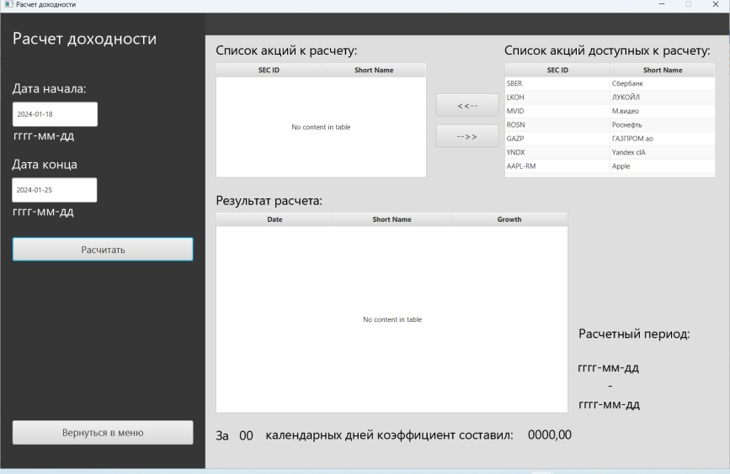

Рисунок 14. Окно «Расчет доходности».

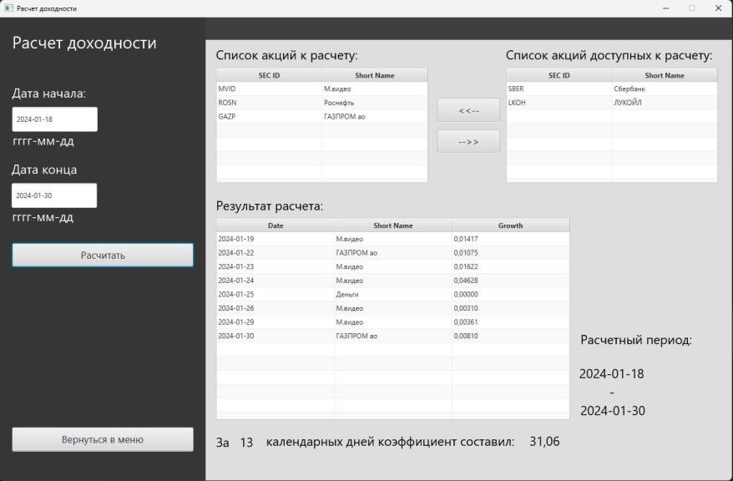

Рисунок 15. Пример рассчитанной доходности за период 18.01.2024 – 29.01.2024 гг.

# Состав приложения

# База данных

Приложение использует СУБД PostgreSQL. ER – диаграмма базы данных изображена на рисунке 16:

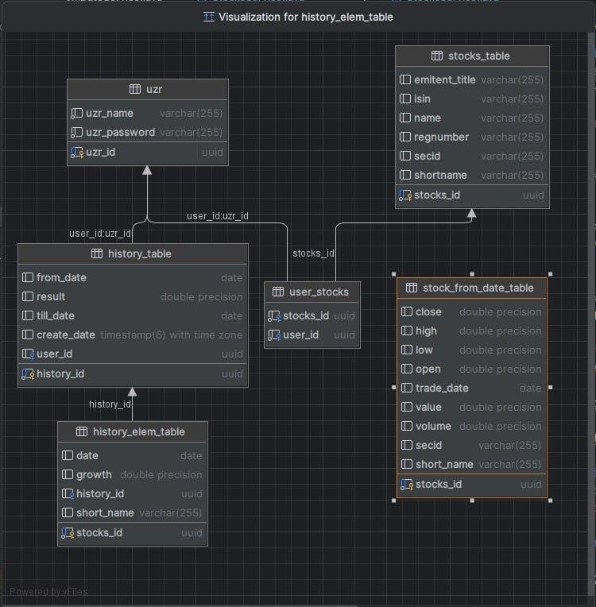

Рисунок 16. ER-диаграмма БД.

База данных состоит из 6 взаимосвязанных таблиц, которые выполняют следующие функции:

* user_stocks – это таблица, устанавливающая связь между акциями (stocks) и пользователями (user) по отношению многие ко многим (Many-to- Many).
* uzr – таблица, содержащая информацию о пользователях.
  + uzr_name – имя пользователя (логин).
  + uzr_password – пароль пользователя.
* history_table – таблица, в которой хранятся сохраненные расчеты за определенную дату с конкретным набором акций.
  + from_date – дата начала периода анализа.
  + result – итоговое значение коэффициента роста доходности за анализируемый период.
  + till_date – дата окончания периода анализа.
  + create_date – дата запроса расчета доходности.
  + user_id – идентификатор пользователя.
* history_elem_table – таблица, содержащая расчеты изменения акций за два дня. На основе данных из этих таблиц (в частности, из поля growth) вычисляется темп роста портфеля акций.
  + date – дата торговой сессии в рамках анализируемого

периода.

* + growth – ежедневная доходность за текущую торговую

сессию вычисляется как темп прироста и определяется следующим образом: отношение цены закрытия предыдущего дня к цене закрытия текущего дня, за вычетом единицы (100%), выражается в долях.

* + history_id – ущность в которой хранятся данные расчета всего или части портфеля акции за промежуток времени.
  + short_name – сокращенное название компании.
  + stocks_id – уникальный идентификатор акций.
* stocks_table – таблица, в которой пользователи сохраняют информацию об акциях.
  + emitent_title – организация, которая осуществляет деятельность по выпуску ценных бумаг, денежных знаков или иных финансовых активов.
  + isin – уникальный международный идентификационный номер ценной бумаги. ISIN состоит из 12 символов и используется для однозначной идентификации конкретной ценной бумаги на международном уровне. Каждая акция имеет свой собственный уникальный ISIN, который позволяет участникам рынка однозначно идентифицировать и отслеживать акцию при торговле на различных биржах по всему миру.
  + name – полное название компании.
  + regnumber – уникальный номер регистрации данной акции в реестре ценных бумаг. Каждая акция имеет свой собственный «reg number», который обычно используется для идентификации акций в официальных реестрах или базах данных участников рынка ценных бумаг. Этот номер помогает участникам рынка однозначно идентифицировать и отслеживать акцию.
  + secid – уникальный идентификатор (номер) данной акции, который используется для ее идентификации на рынке ценных бумаг.
  + shortname – сокращенное название компании.
  + stocks_id – уникальный идентификатор акций.
* stock_from_date_table – таблица, где хранятся данные об акциях за определенный период времени.
  + close – цена закрытия акции за анализируемую торговую

сессию.

* + high – наивысшая цена, по которой акция торговалась за

определенный период времени. Такая цена обычно указывает на максимальный уровень, достигнутый акцией за этот период, и может быть использована для анализа пикового интереса к акции со стороны инвесторов.

* + low – наименьшая цена, по которой акция торговалась за определенный период времени. Такая цена обычно указывает на минимальный уровень, достигнутый акцией за этот период, и может быть использована для анализа уровня поддержки или сопротивления акции на рынке.
  + open – цена открытия акции за анализируемую торговую

сессию.

* trade_date – дата торговой сессии.
* value – отражает суммарную стоимость всех сделок с

акциями за определенный период времени. Это количество денег, которое было потрачено или заработано на покупке и продаже акций. Значение объема может быть выражено в денежных единицах (например, долларах, евро) или в единицах акций.

* + volume – количество акций, которые были куплены или проданы за определенный период времени. Объем обычно измеряется в количестве акций и может использоваться для оценки активности торговли на рынке. Большой объем может указывать на интерес к акции со стороны трейдеров и инвесторов, а малый объем может указывать на ослабление интереса или низкую ликвидность акции.
  + secid – это уникальный идентификатор (номер) данной акции, который используется для ее идентификации на рынке ценных бумаг.
  + short_name – сокращенное название компании.
  + stocks_id – уникальный идентификатор акций.

# Назначение и состав классов программы

# Backend – приложения (сервер)

В сервере описано 68 действующих классов. Классы объединены в пакеты согласно бизнес-логике.

Иерархия проекта изображена на рисунке 17.

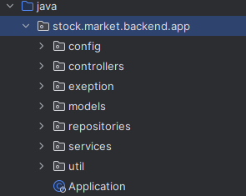

Рисунок 17. Иерархия проекта.

Разберем каждый пакет отдельно. Пакеты:

* config

В данном пакете находится конфигурация PasswordEncoder с помощью которой производится шифрование и проверка введенного пароля пользователя.

* controllers

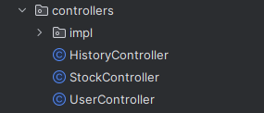

Рисунок 18. Содержание пакета controllers.

В пакете *controllers* описаны 3 класса, которые реализуют логику обработки запросов клиентов. Так же пакет controllers содержит пакет impl в

котором находятся интерфейсы с описанием методом которые реализуют контроллеры приложения.

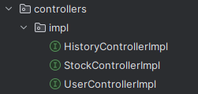

Рисунок 19. Содержание пакета controllers.impl.

* exeption

Пакет exeption содержит исключение not found exception.

* models

Пакет *models* содержит 2 пакета – *dto* и *entity.*

* dto

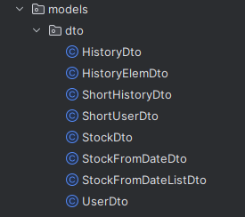

Рисунок 20. Содержание пакета models.dto.

Пакет *dto* содержит объекты которые, используется для передачи данных между клиентом и сервером. Перед отправкой и во время получения такого объекта Java Spring благодаря встроенным инструментам преобразовывает объекты в формат Json для отправки данных клиенту и преобразовывает Json данные полученные от клиента в объекты.

* entity

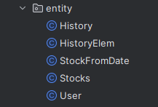

Рисунок 21. Содержание пакета models.entity.

В пакете entity описаны все классы-сущности БД.

* repositories

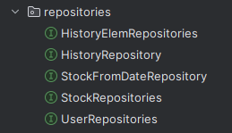

Рисунок 22. Содержание пакета repositories.

В пакете repositories содержатся интерфейсы-репозитории, с помощью которых осуществляется доступ к данным из БД

* services

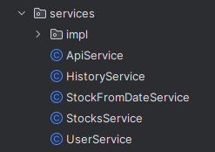

Рисунок 23. Содержание пакета services.

Пакет *services* содержит сервисы в которых описана бизнес логика приложения. Так же пакет *services* содержит пакет *impl* который содержит интерфейсы с описанием методом, которые реализуют сервисы приложения.

* utils

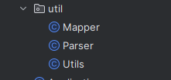

Рисунок 24. Содержание пакета utils.

В пакете *utils* содержится 3 класса, которые используются как утилиты. Класс *Mapper* преобразует классы сущности бд в dto и преобразует dto в классы сущности бд. Класс *Parser* содержит методы преобразования Json полученного от Московской биржи в объекты пакета *dto.* Класс Utils содержит вспомогательный метод, который позволяет произвести подсчет рабочих дней за конкретный интервал дат.

# Frontend – приложения (клиент)

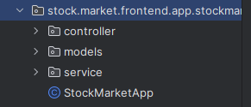На стороне клиента создано 14 классов и все разбиты на пакеты.

Рисунок 25. Иерархия проекта. Рассмотрим каждый.

Пакеты

* controller

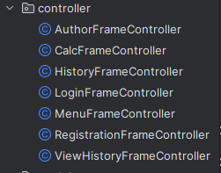

Рисунок 26. Содержание пакета controller.

Пакет *controller* содержит контроллеры отдельно для каждого окна приложения. Каждый класс является контроллером для каждого отдельного окна. В контроллере описаны элементы, использующиеся для построения формы, а так же методы необходимые для осуществления работы приложения.

* models

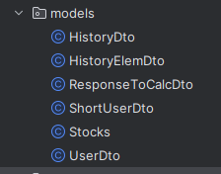

Рисунок 27. Содержание пакета models.

Пакет models содержит объекты, которые, используется для передачи данных между клиентом и сервером. Для отправки данных на сервер и получения ответа от сервера, осуществляется преобразование Json формата в объекты при помощи библиотеки Gson.

* service



Рисунок 28. Содержание пакета service.

Пакет *service* содержит класс необходимый для корректного преобразования объектов класса Stocks в формат Json без необходимости объявления полей класса публичными.

При разработке графического интерфейса приложения была использована программа SceneBuilder (рис. 29).

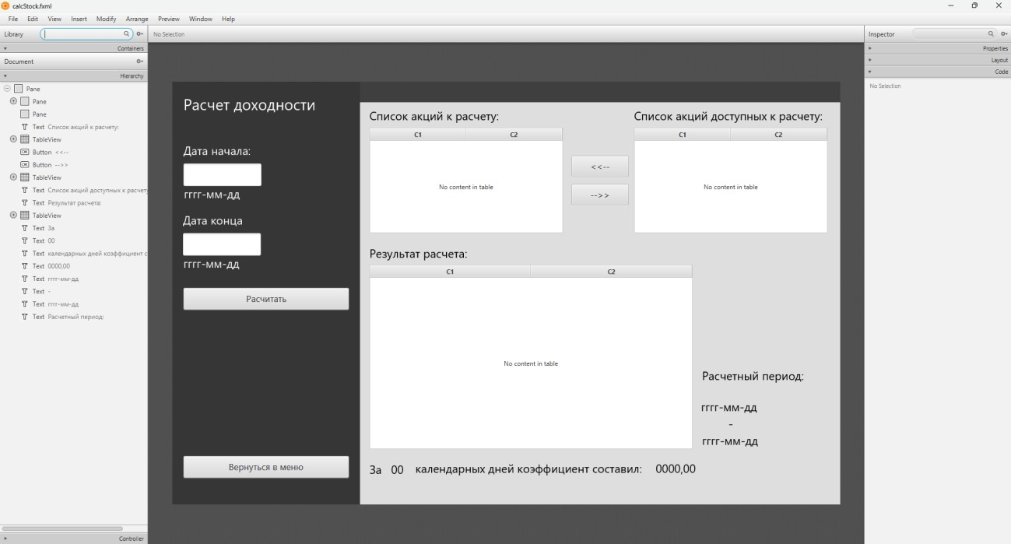

Рисунок 29. Программа SceneBuilder.

Scene Builder работает с файлами в формате «.fxml», которые содержат разметку и элементы интерфейса. При разработке графического интерфейса были созданы следующие окна:

* Окно авторизации.
* Окно регистрации.
* Окно главного меню.
* Окно расчета доходности.
* Окно просмотра истории запросов.
* Окно детального просмотра запроса.

Файлы конфигурации окон хранятся в пакете *resources.*

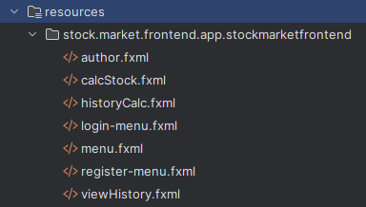

Рисунок 30. Файлы конфигурации окон приложения.

# Заключение

В ходе выполнения курсовой работы были успешно достигнуты поставленные цели и решены задачи. Разработанная кросс-платформенная система учета результатов биржевых торгов по обыкновенным акциям позволяет пользователям осуществлять расчет максимально возможной доходности портфеля из выбранного набора акций за выбранный период.

Приложение обладает стабильной работой на различных платформах, исключая возможность аварийных отключений. Имеется интуитивно понятный пользовательский интерфейс, что облегчает взаимодействие с системой и не требует дополнительного обучения для начала работы.

В процессе выполнения работы были приобретены и улучшены навыки разработки сложных приложений, написания качественного кода, работы с многопоточными архитектурами и базами данных. Предложена возможность дальнейшего развития приложения с добавлением новых функциональных особенностей и улучшением пользовательского интерфейса.

Таким образом, выполнение данной работы не только позволило успешно реализовать проект, но и значительно обогатило опыт и навыки в области разработки программного обеспечения.

# Список литературы

1. Коузен К. Современный Java. Рецепты программирования. - М.: ДМК Пресс, 2018. - 274 с.
2. Козмина Ю., Харроп Р. Spring 5 для профессионалов. - Киев: Диалектика-Вильямс, 2019. - 1120 с.
3. Мартин Роберт К. Чистый код. Создание анализ и рефакторинг. - СПб: Питер, 2019. - 464 с.
4. Моргунов Е. PostgreSQL. Основы языка SQL: учеб. пособие / Е. П. Моргунов; под ред. Е. В. Рогова, П. В. Лузанова. — СПб.: БХВ-Петербург, 2018. — 336 с.: ил. (дата обращения: 22.11.2023).
5. Прохоренок Н.А. JavaFX. – СПб.: БХВ-Петербург, 2019. – 768 с.: ил. (дата обращения: 28.12.2023).
6. Уоллс К. Spring в действии. 6-е изд./ пер. с англ.А. Н. Киселева. – М.: ДМКПресс, 2022. – 544 с.: ил. (дата обращения: 20.12.2023).
7. Java json parser – пример работы парсера [Электронный ресурс] // hr-vector. URL: https://hr-vector.com/java/json-parser (дата обращения: 08.01.2024).

# Приложение. 1. Исходный код программы (Backend)

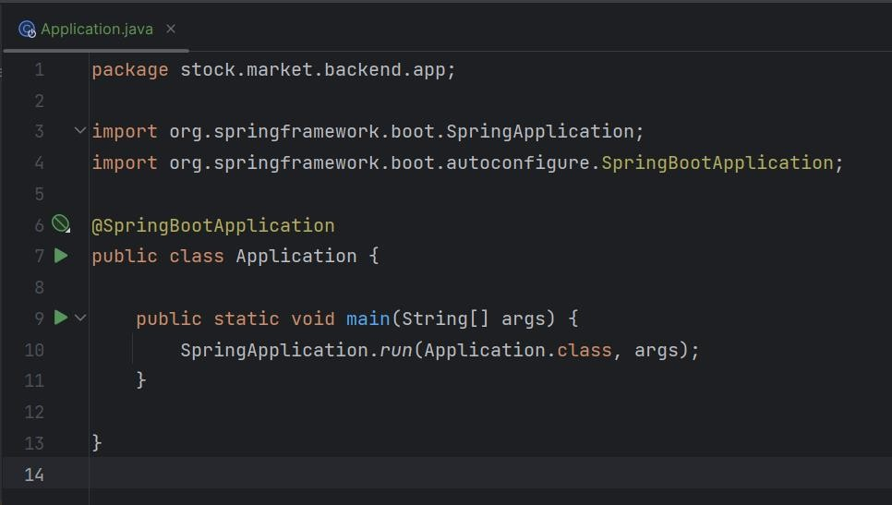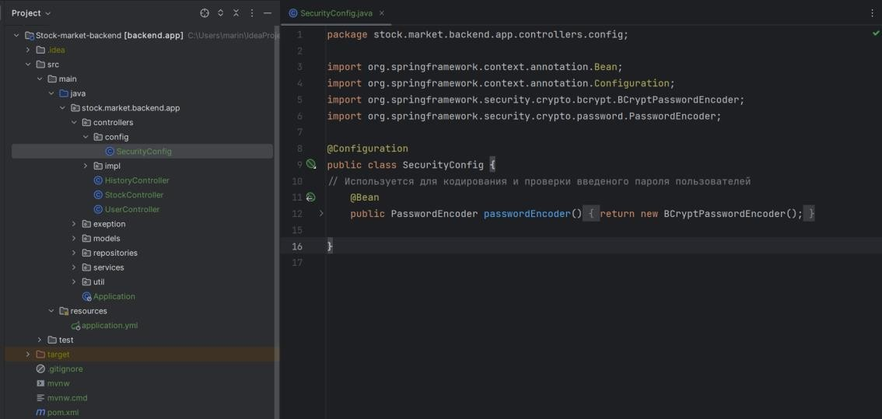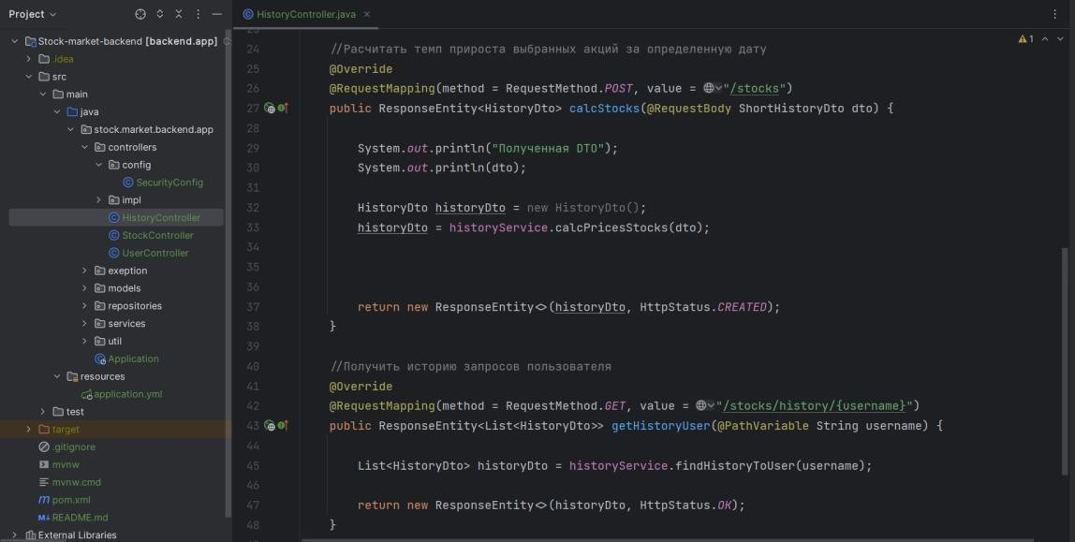

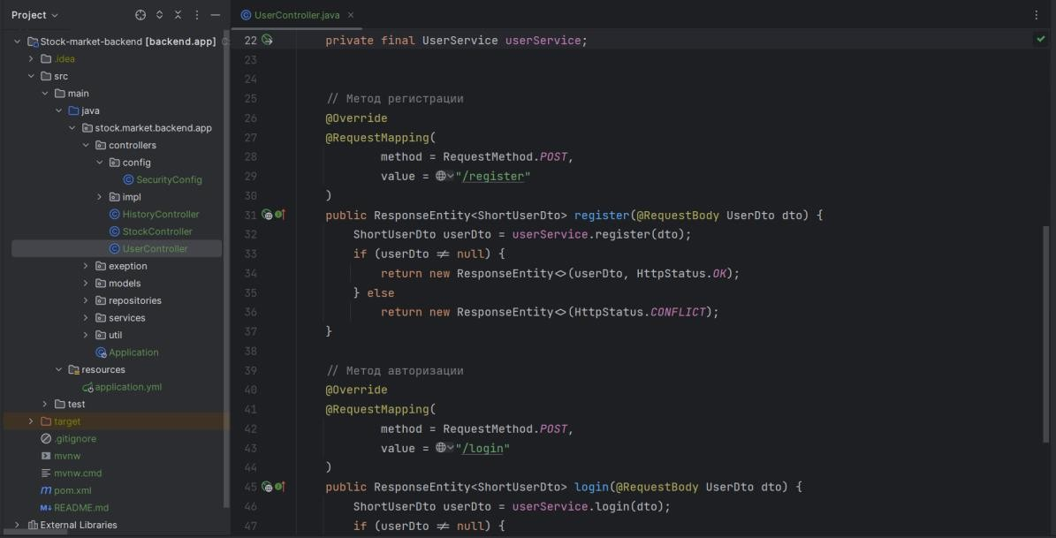

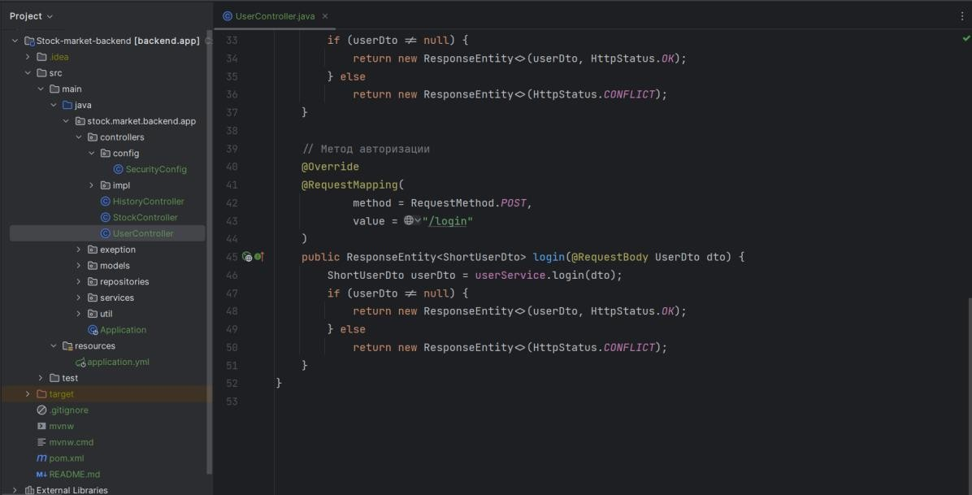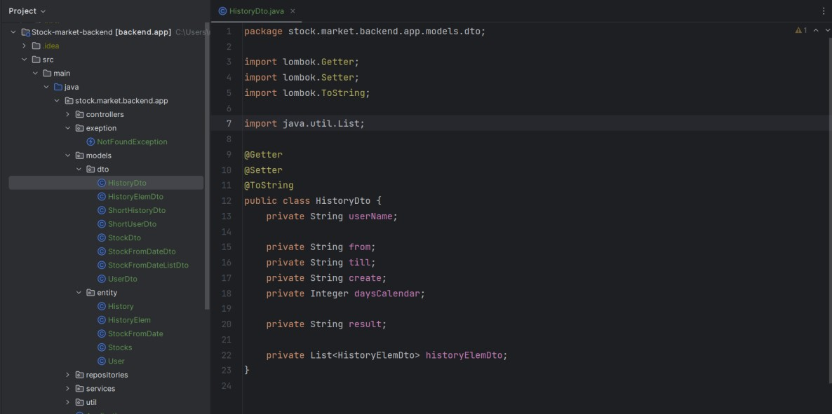

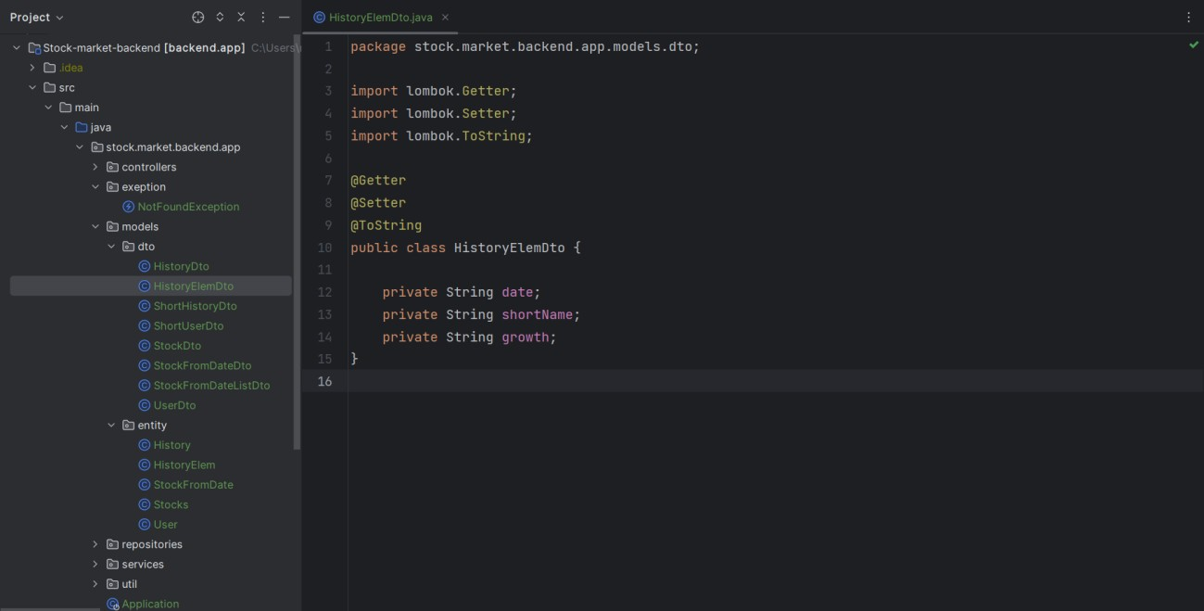

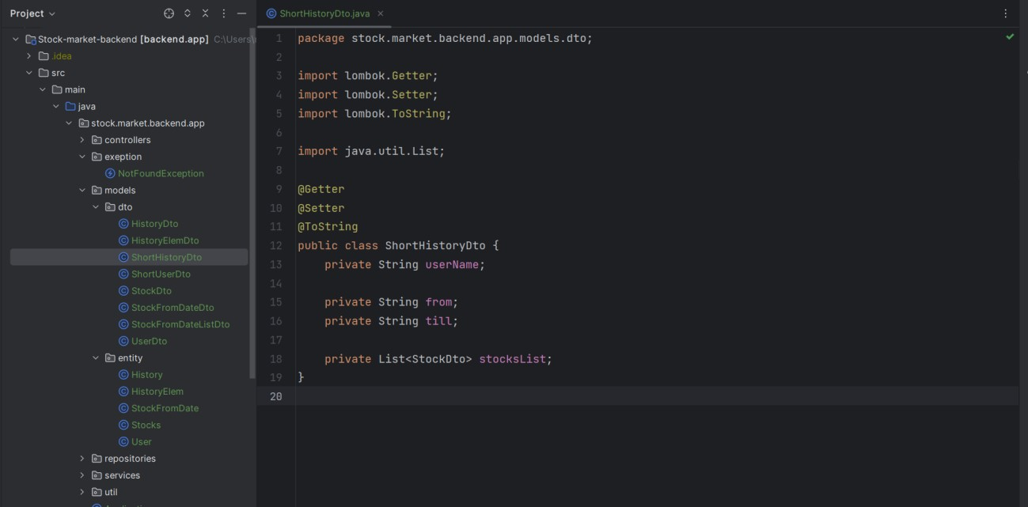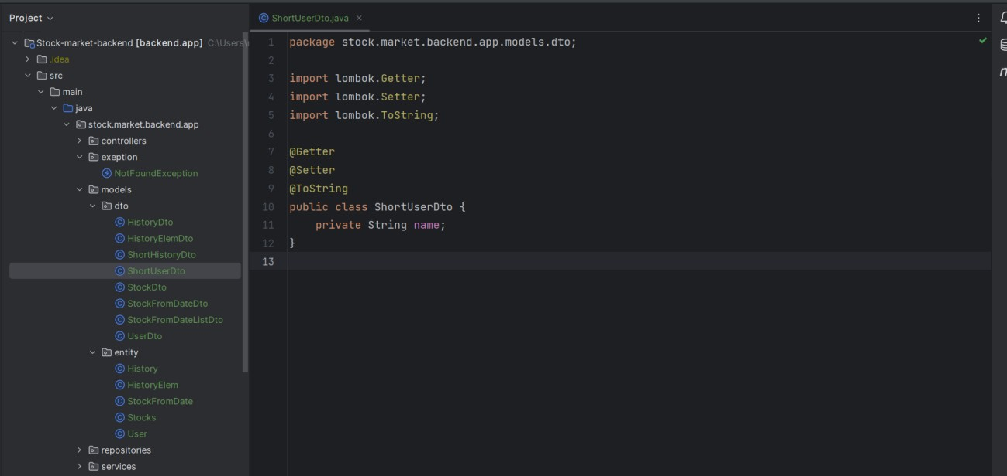

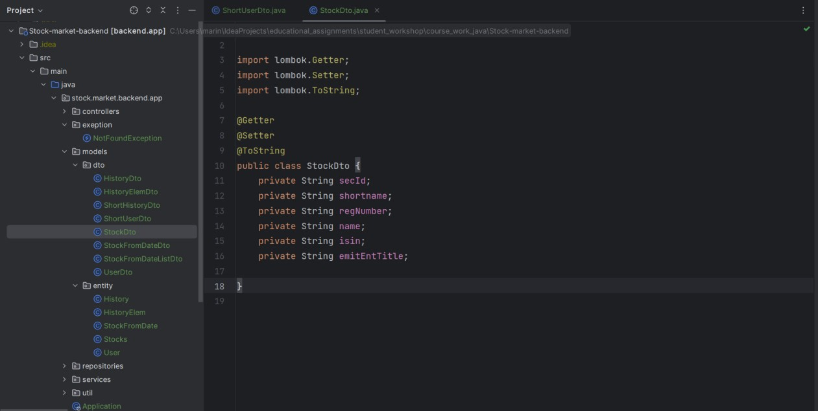

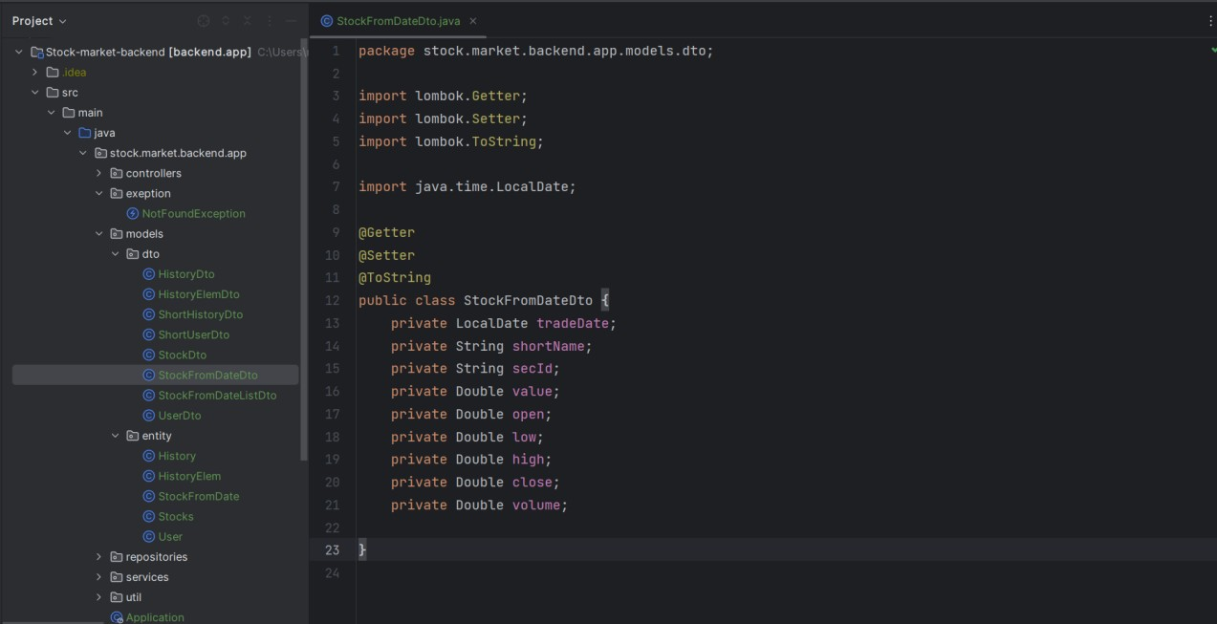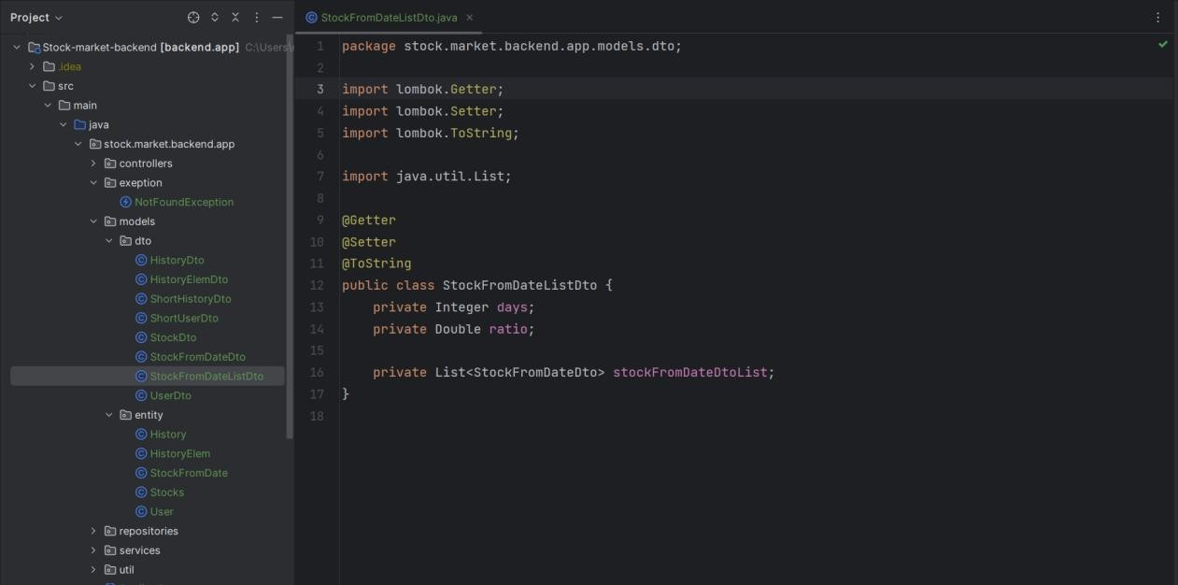

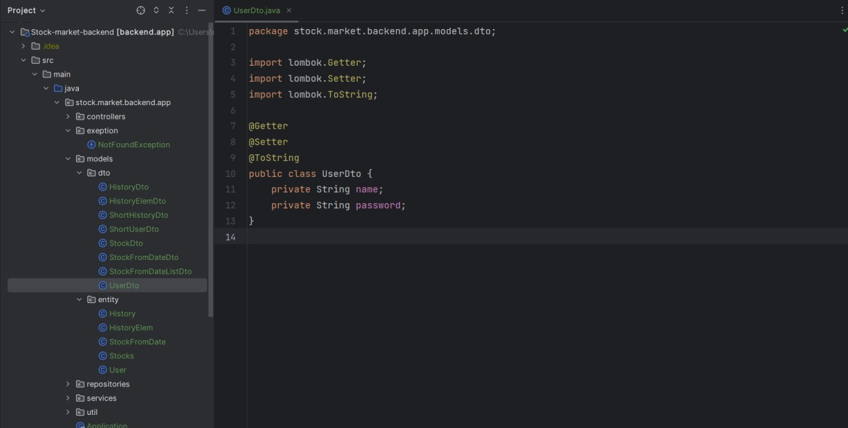

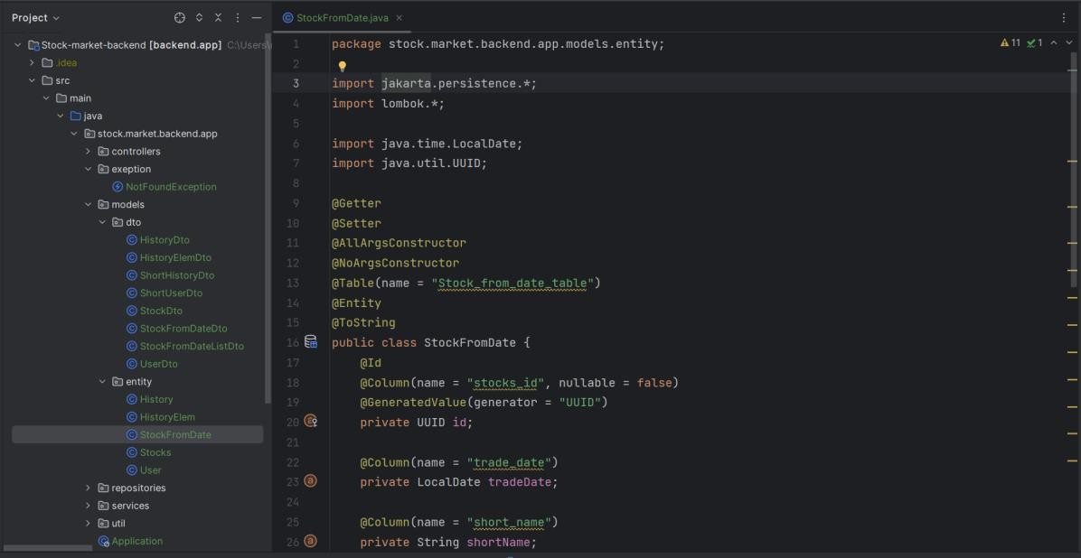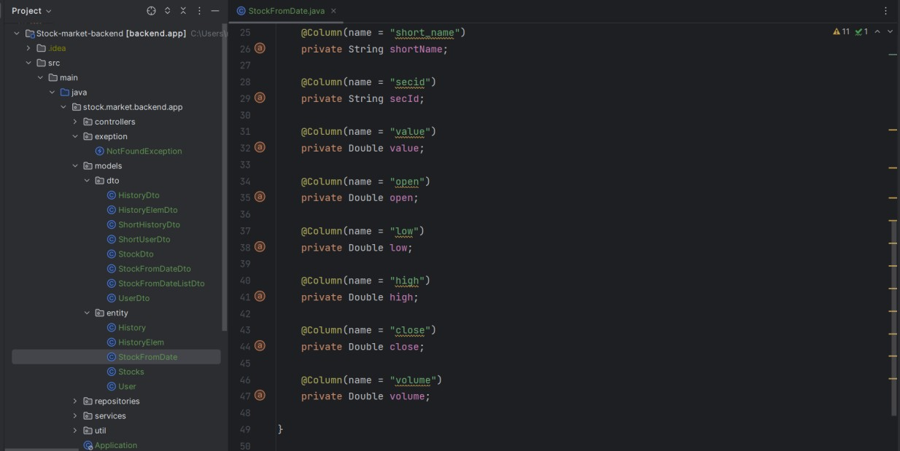

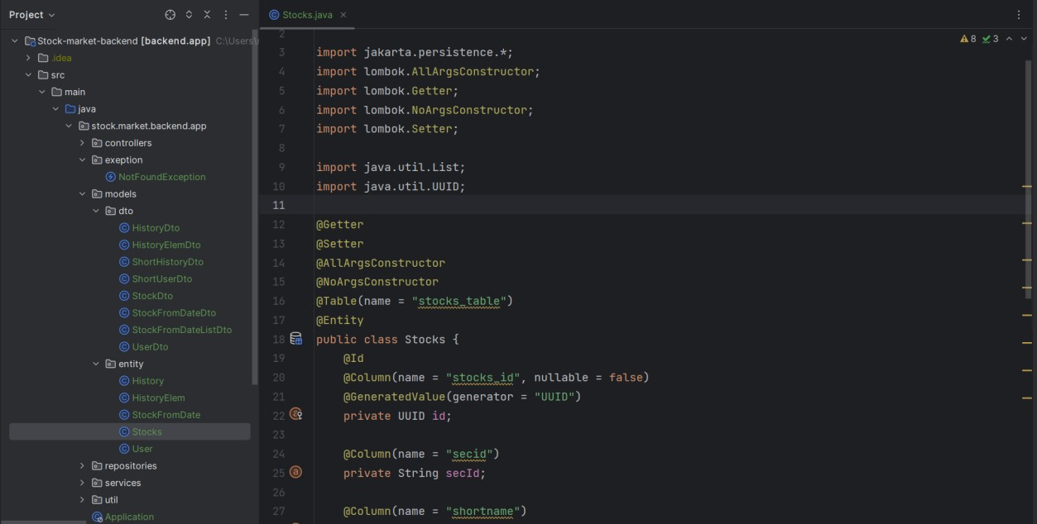

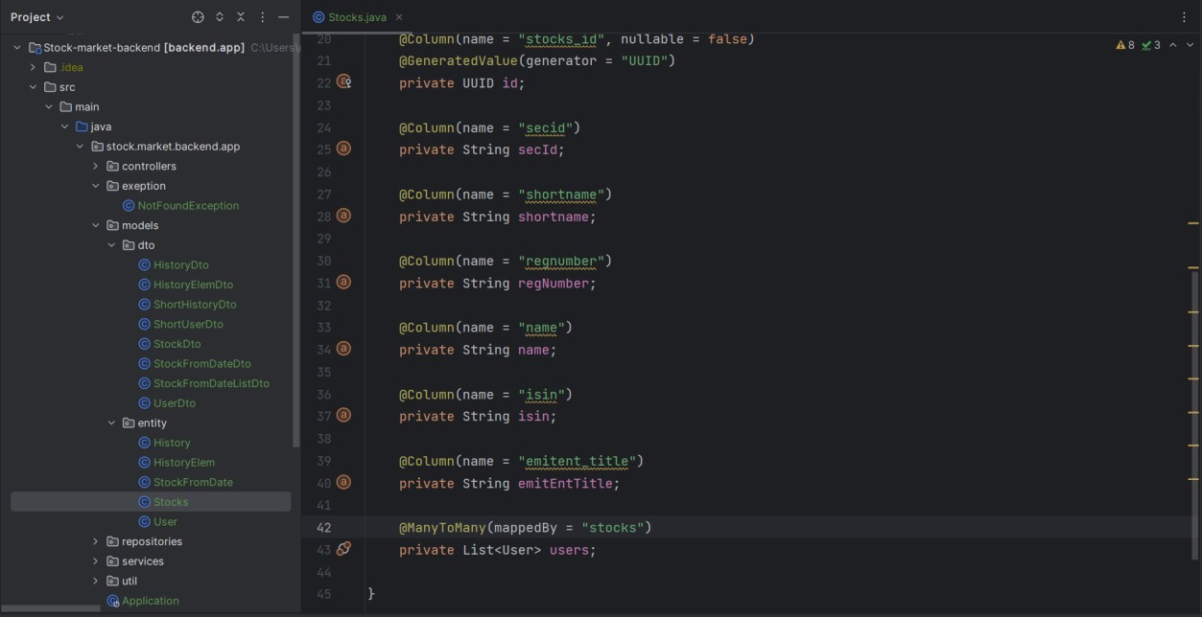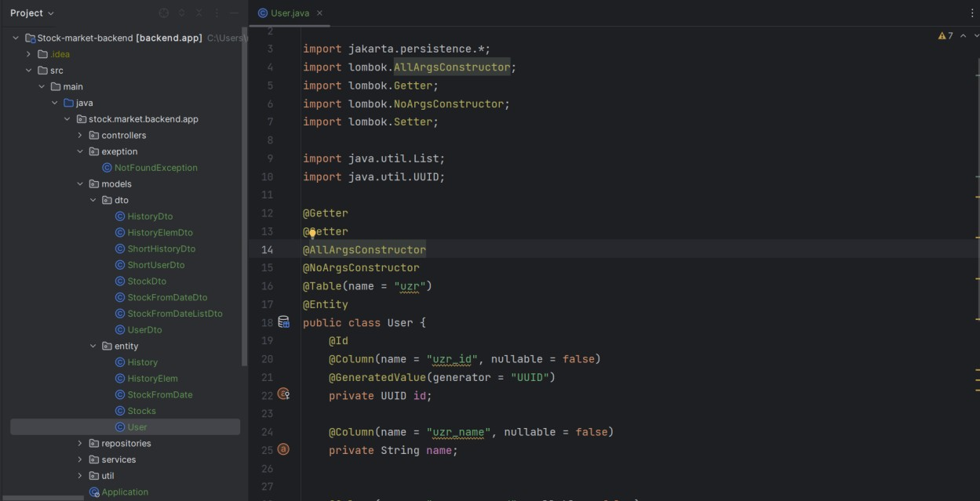

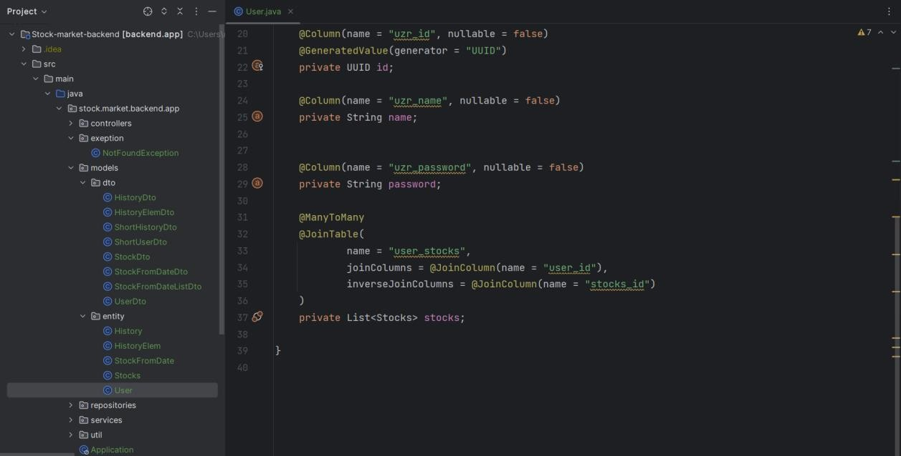

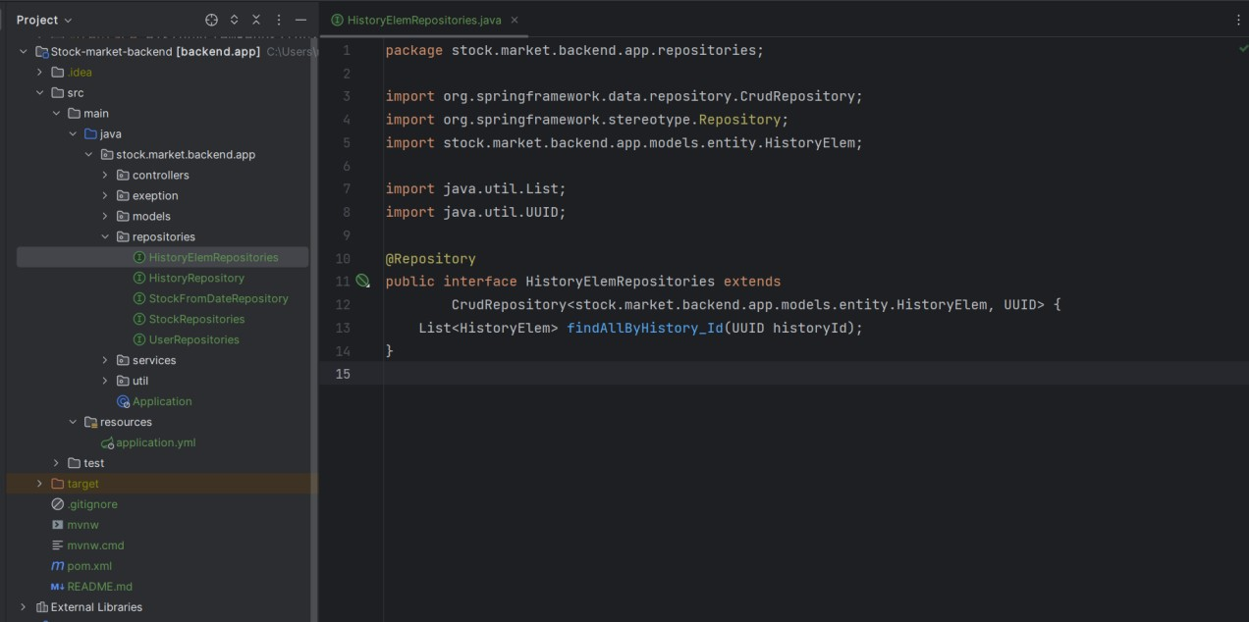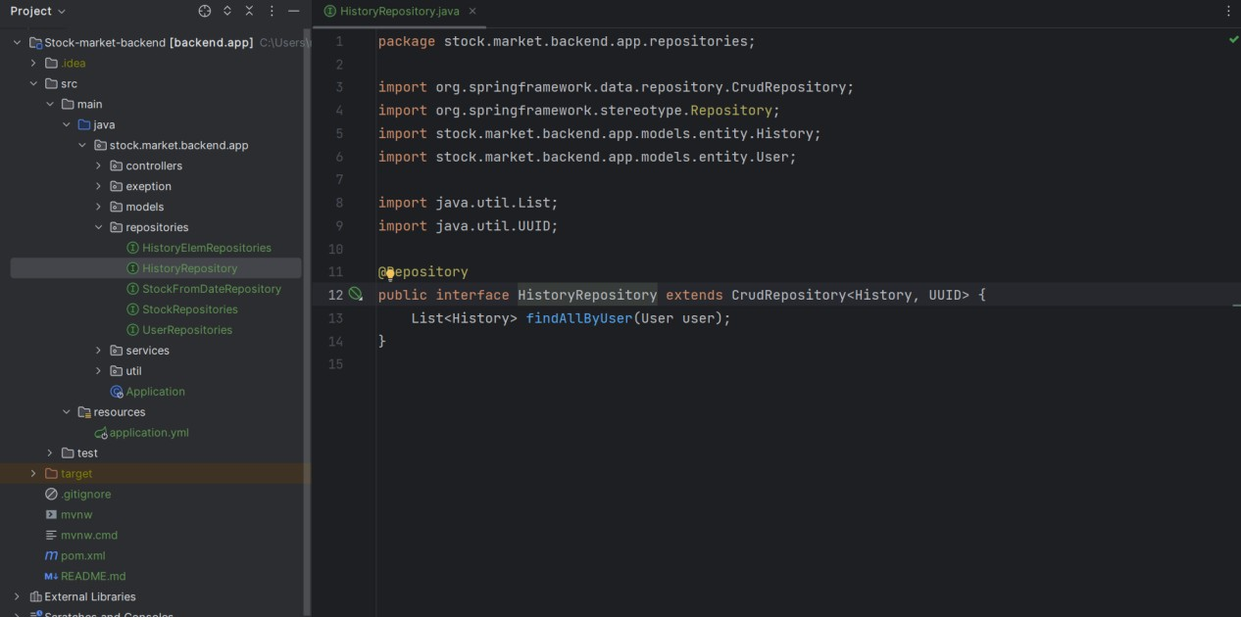

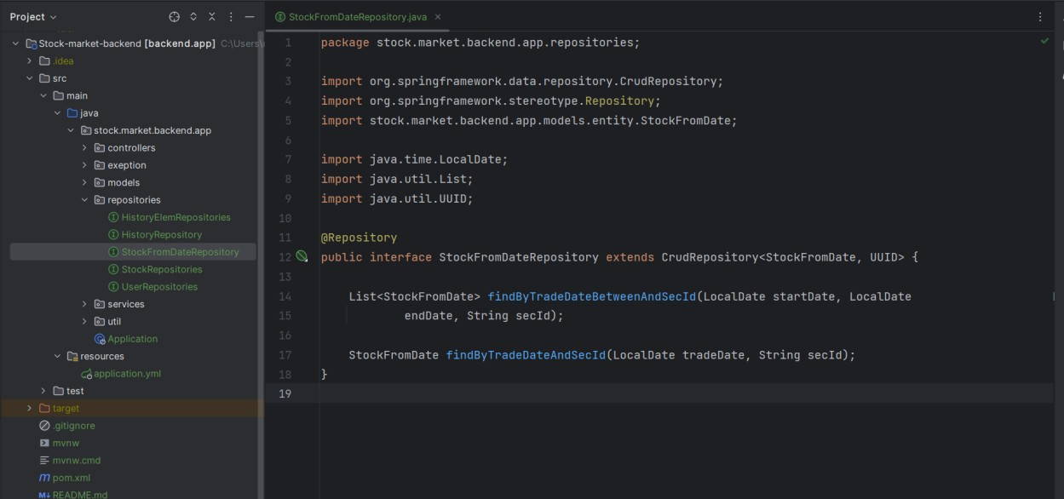

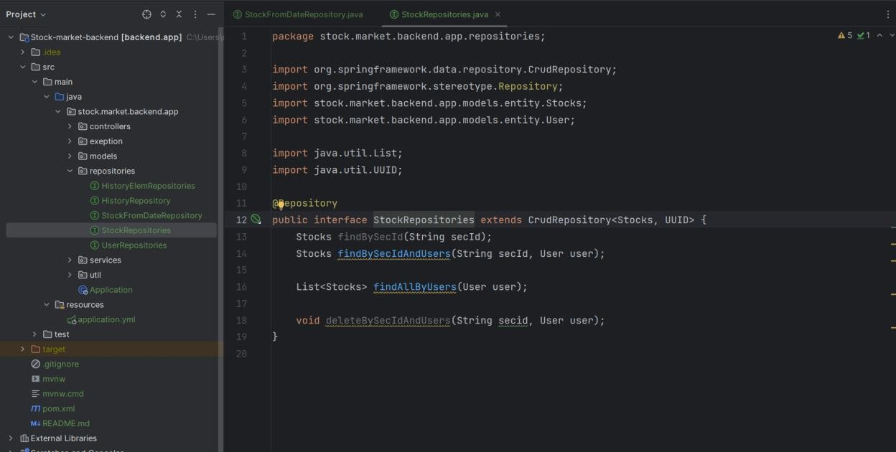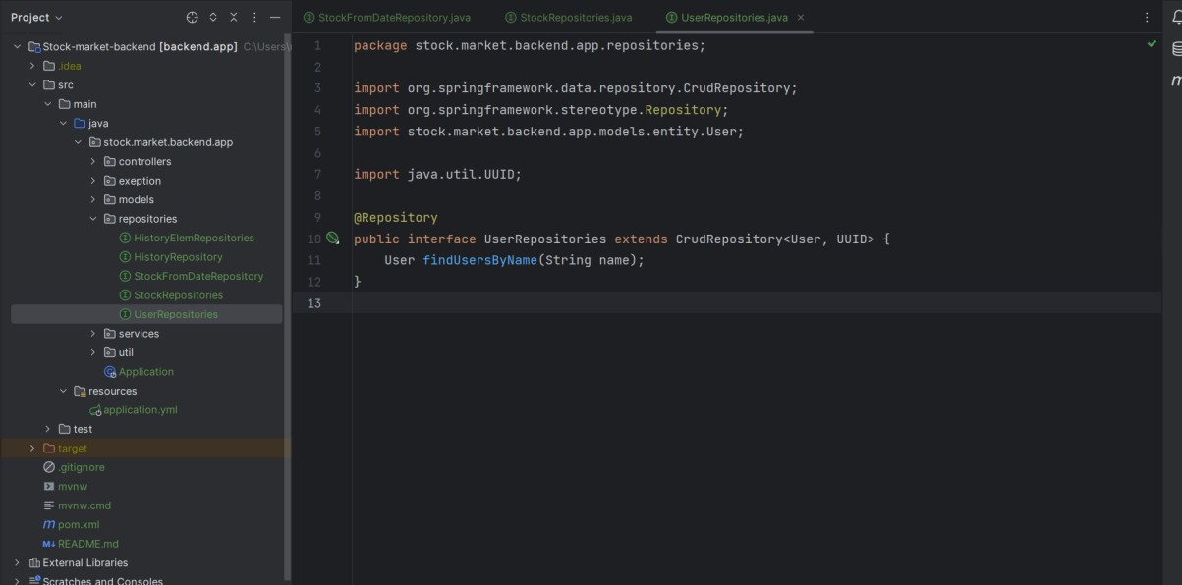

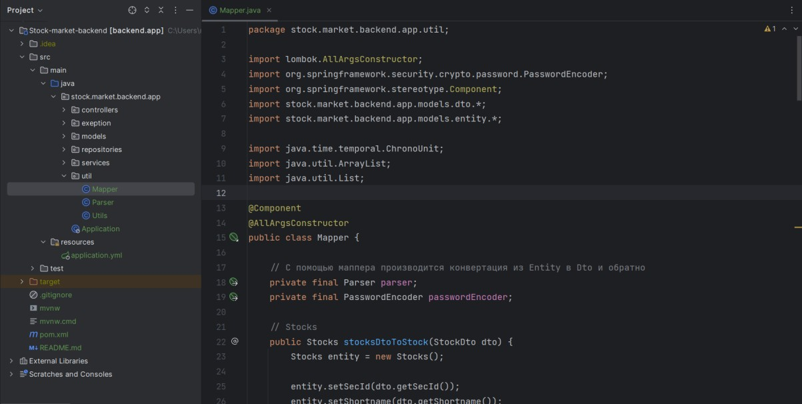

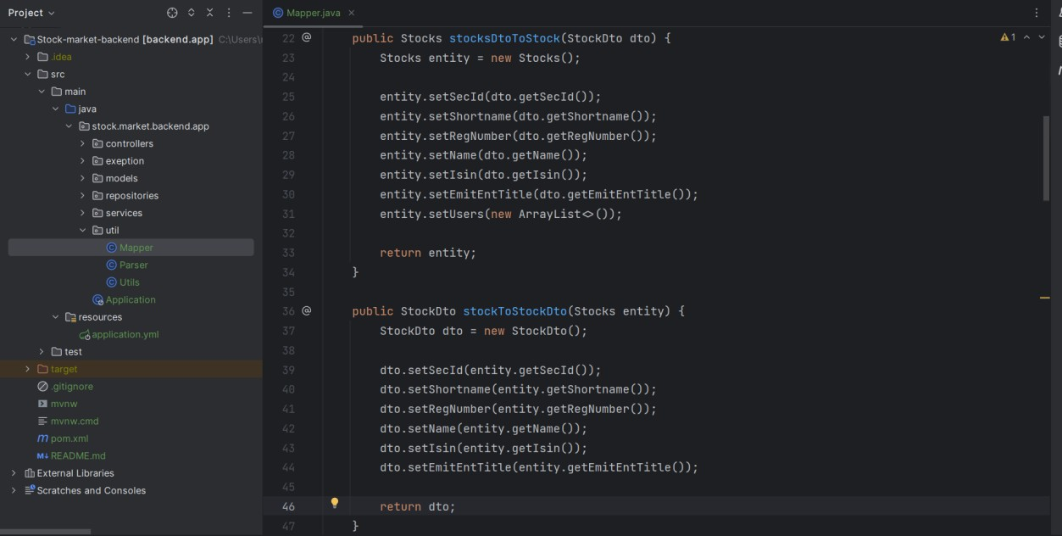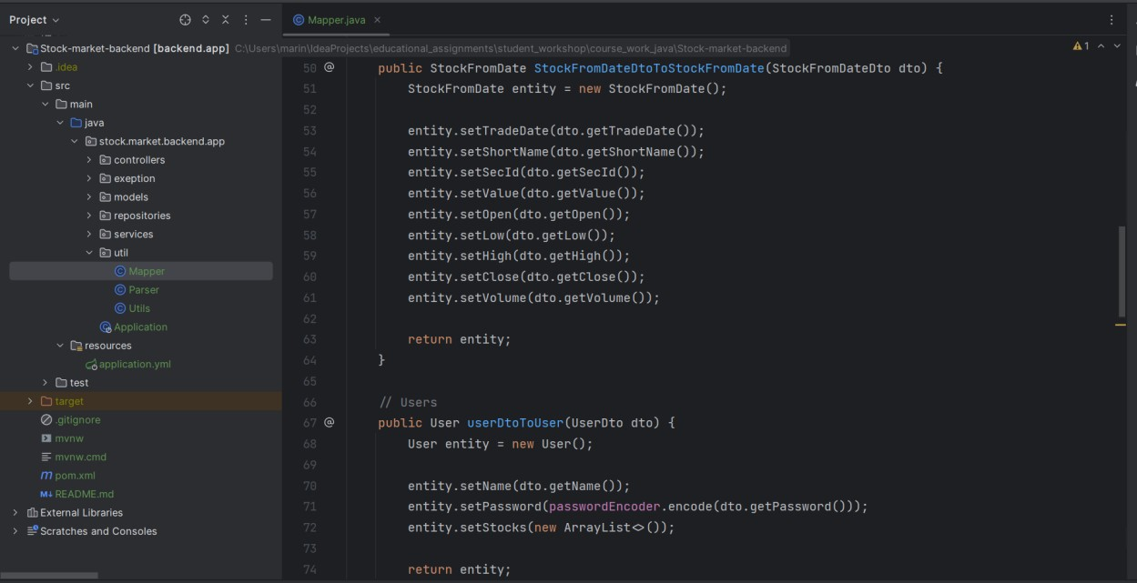

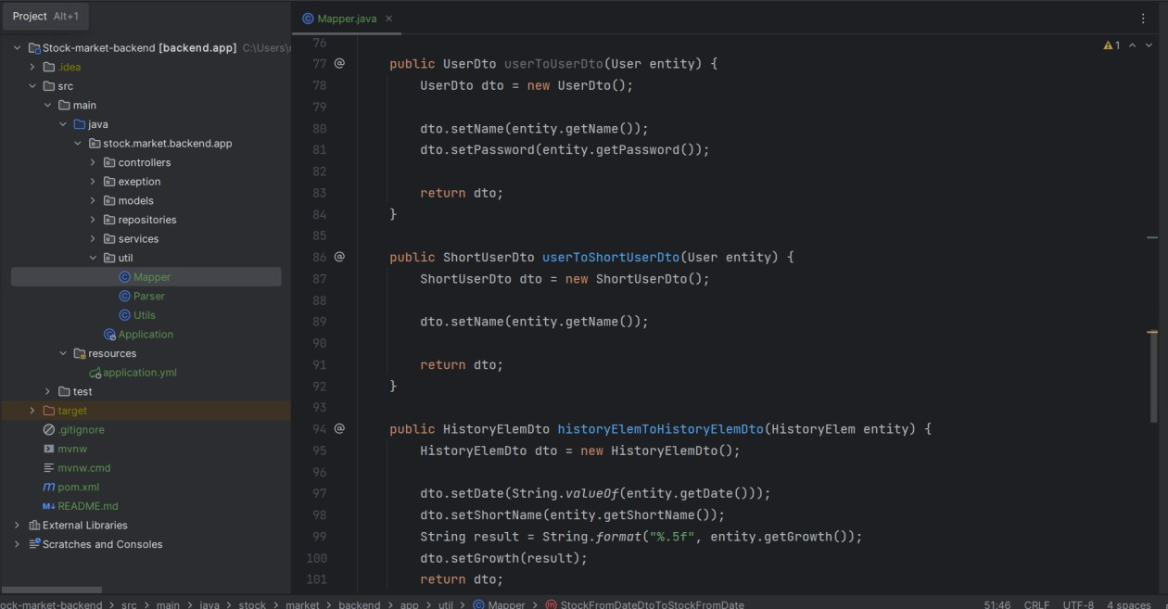

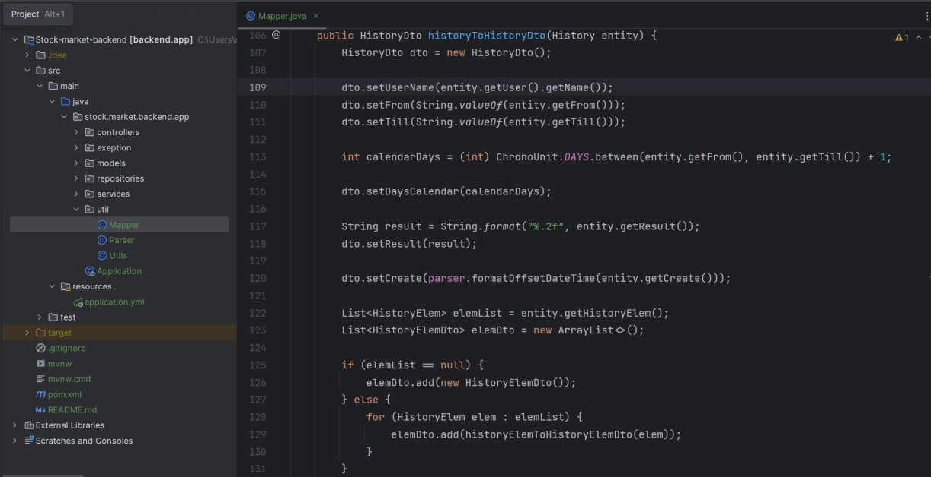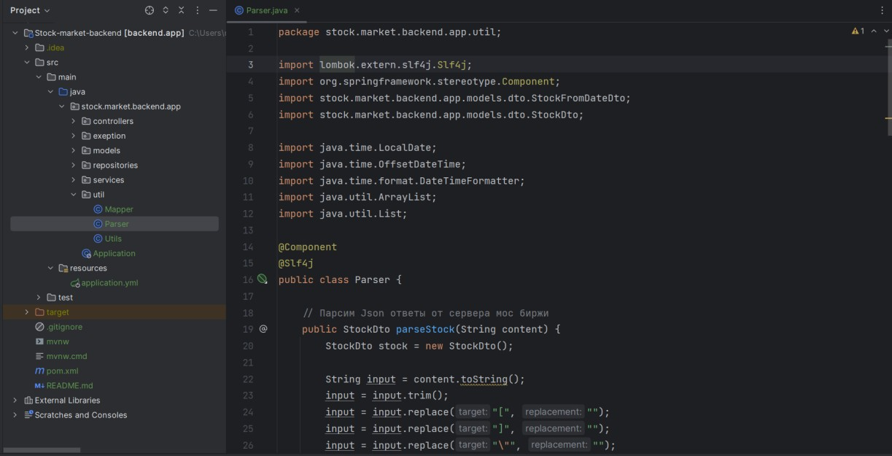

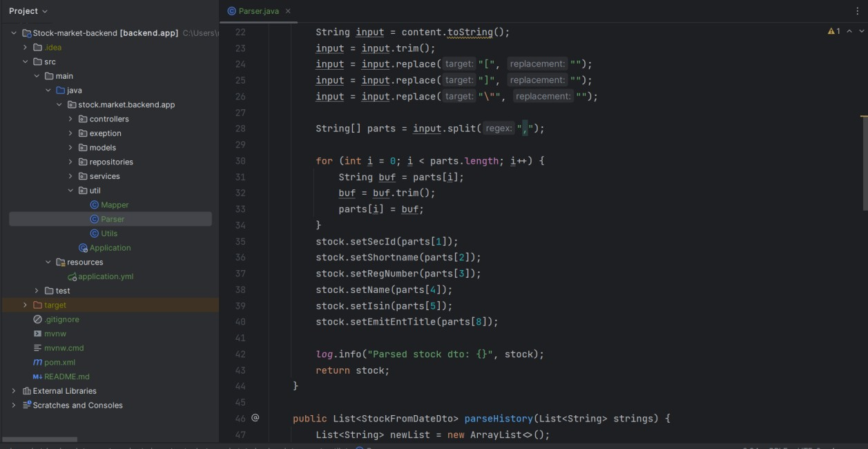

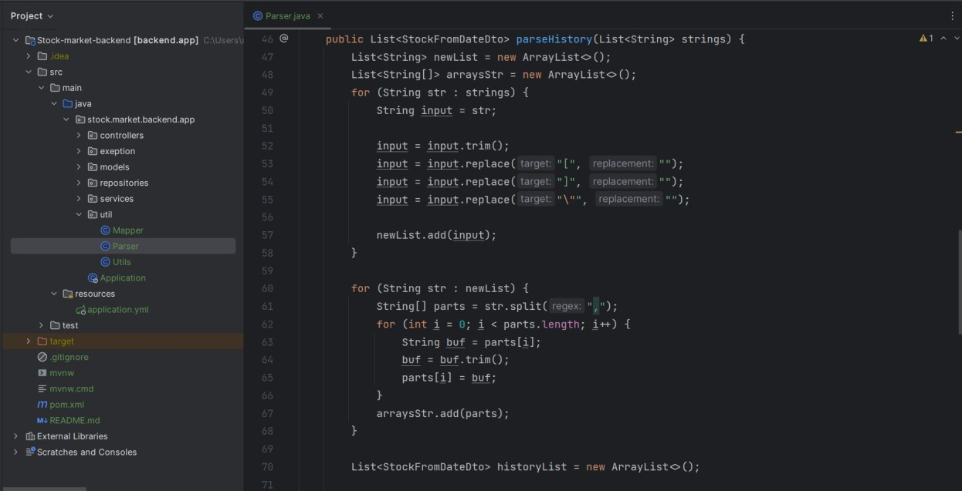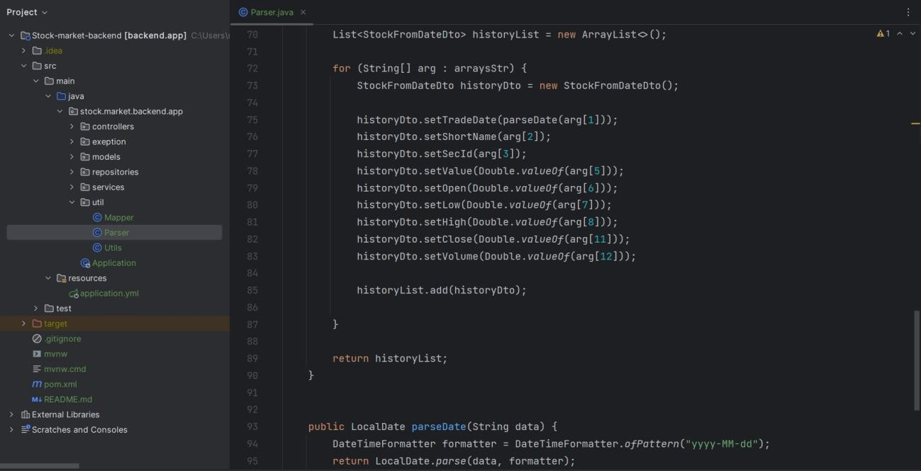

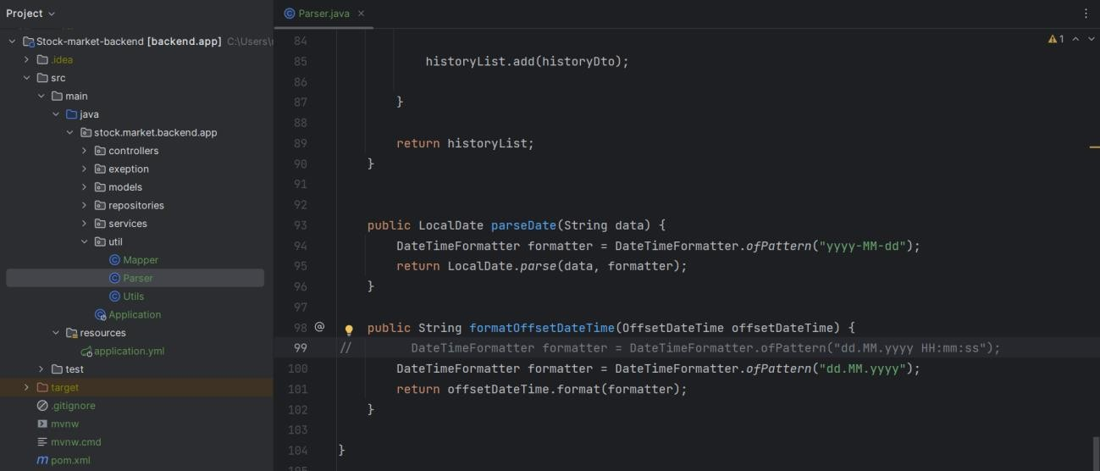

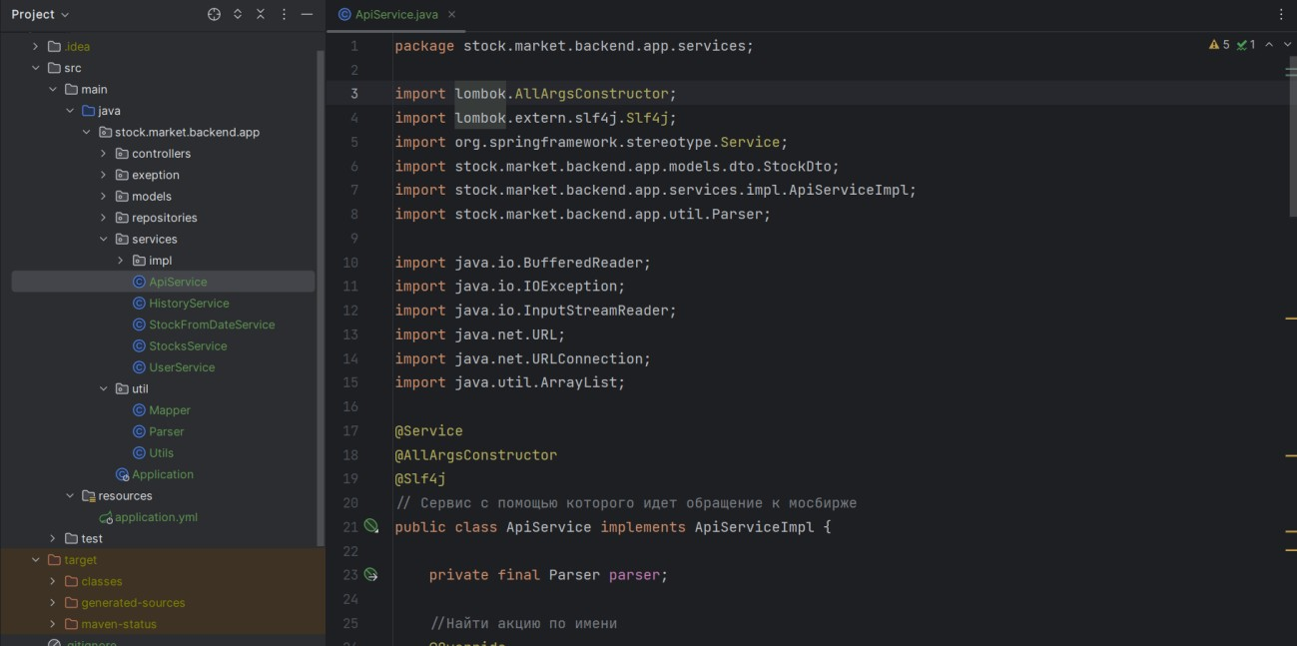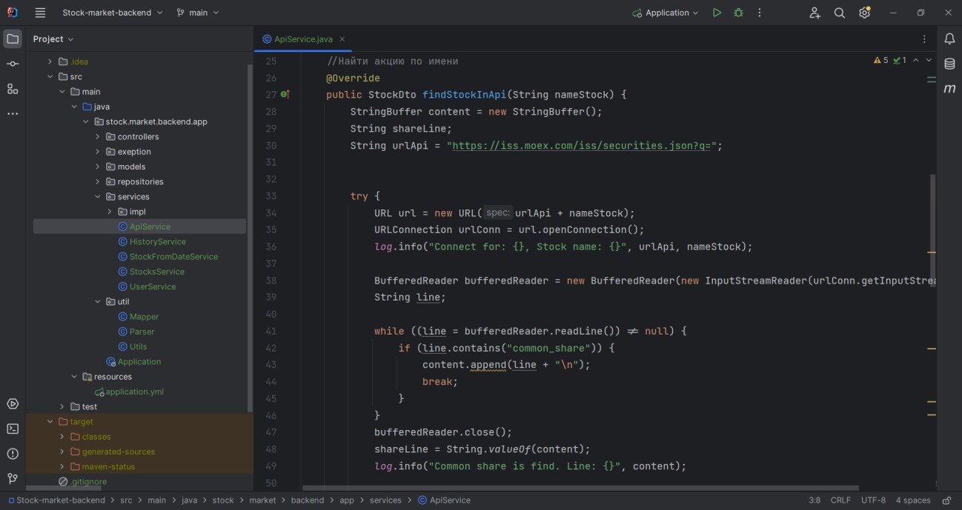

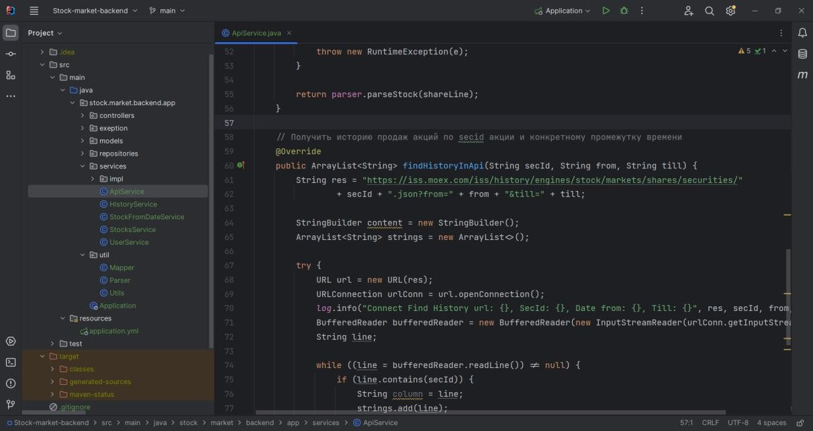

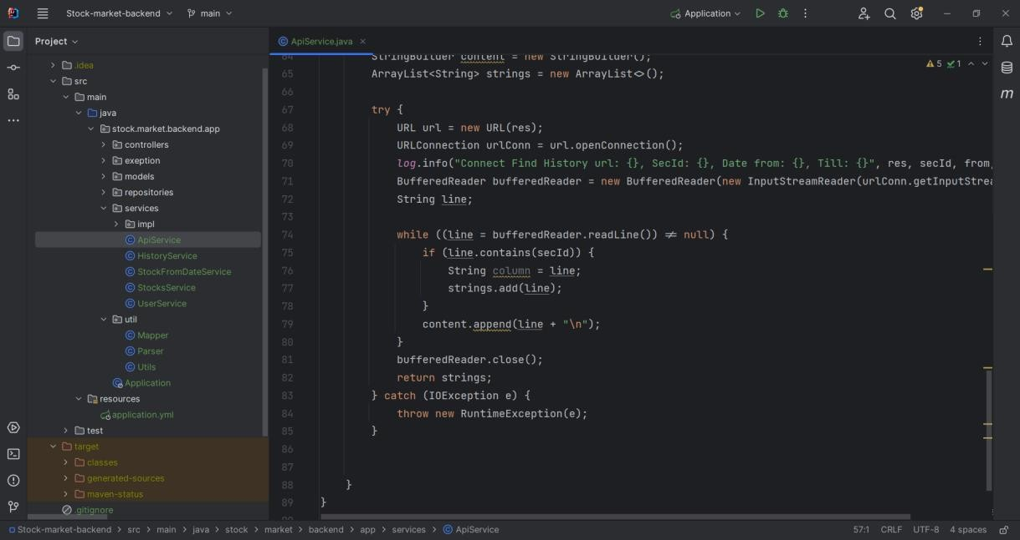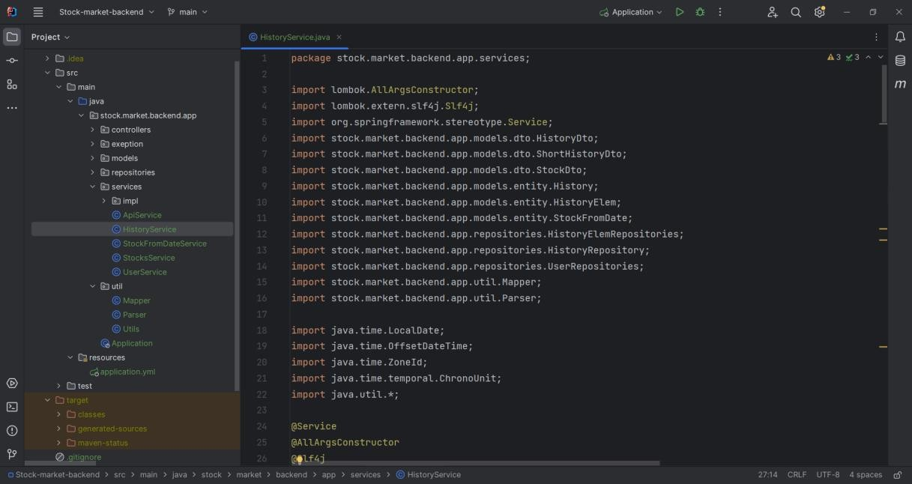

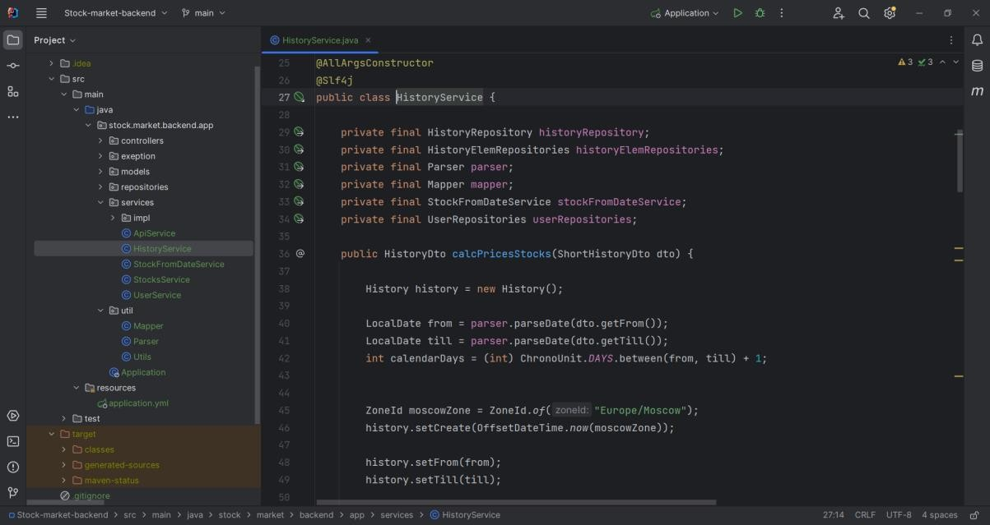

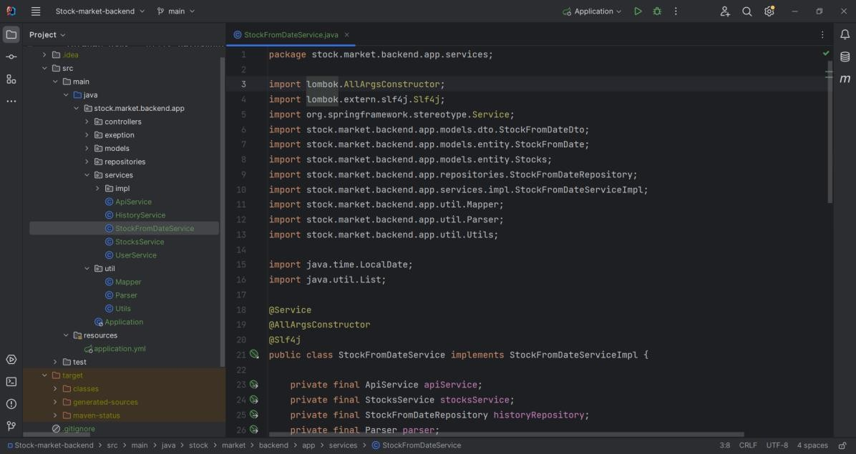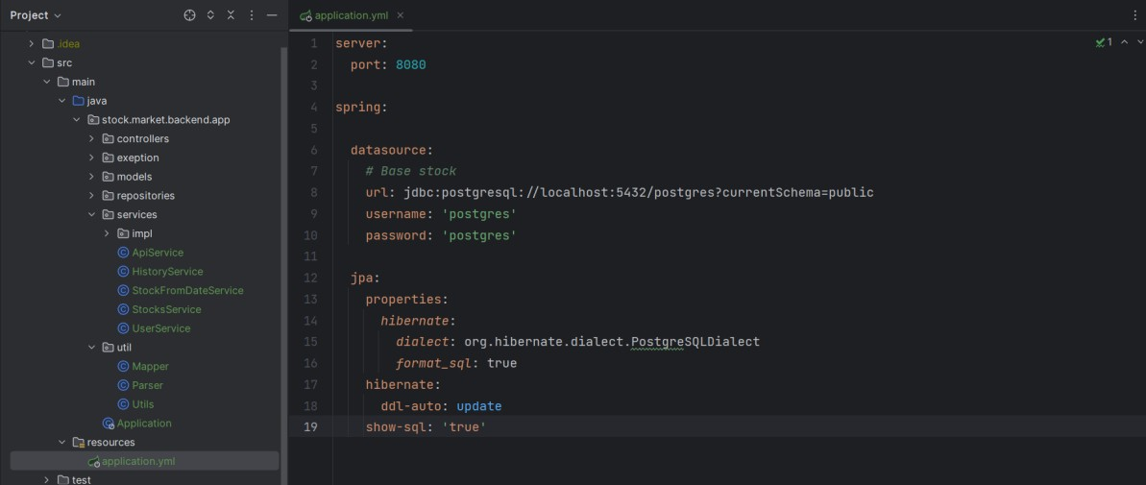

# Приложение. 2. Исходный код программы (Frontend)

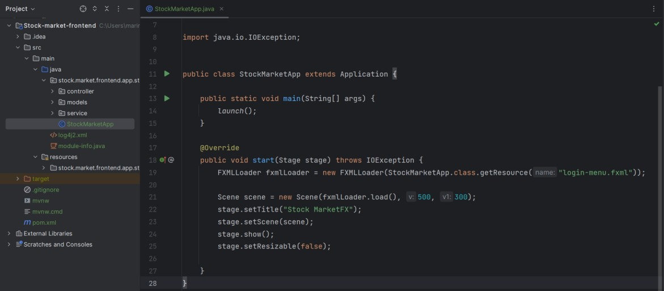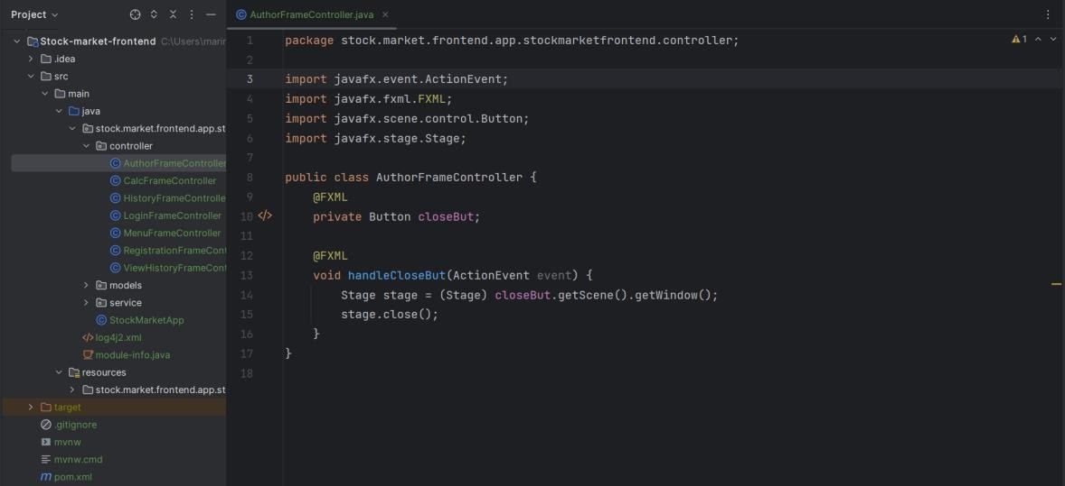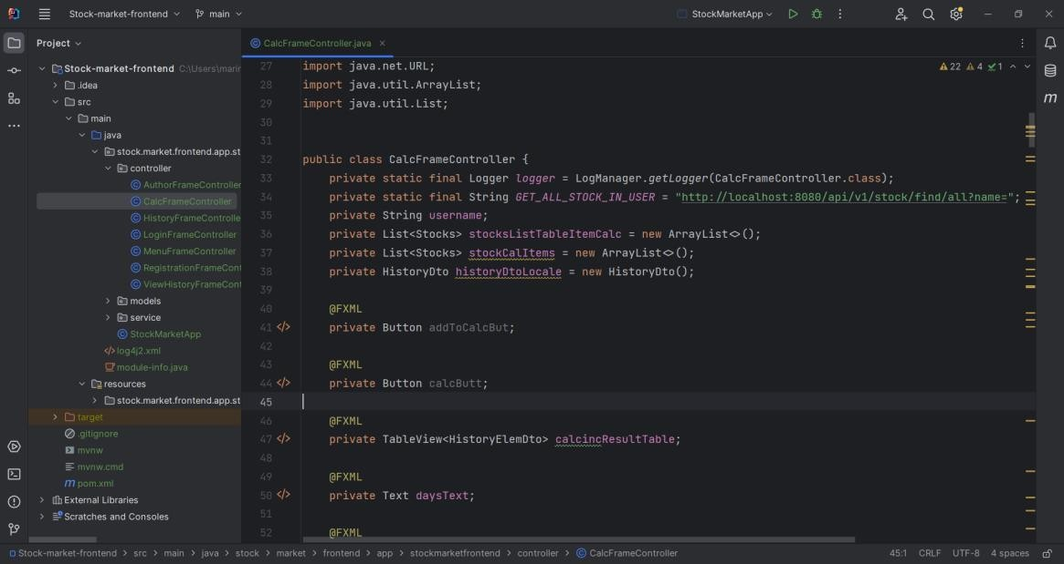

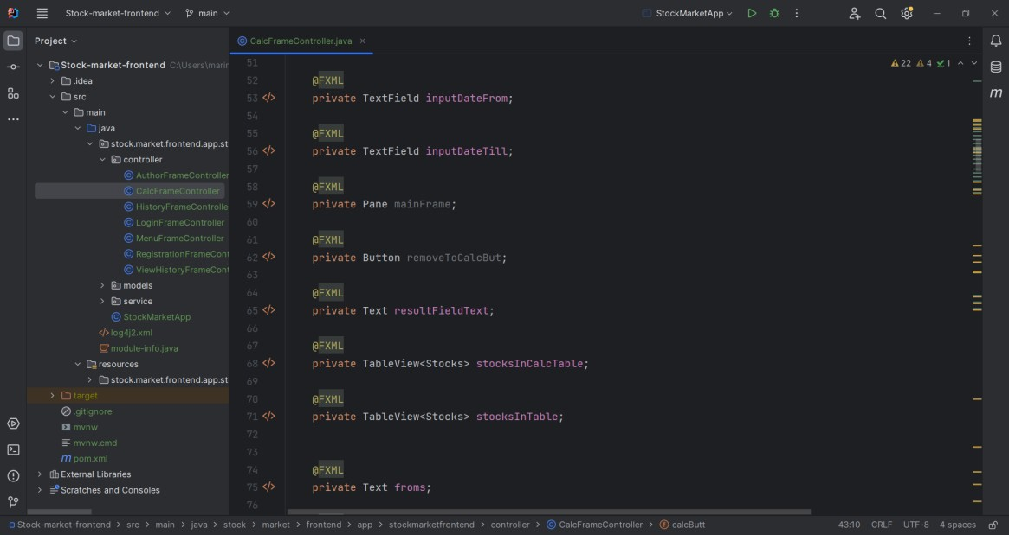

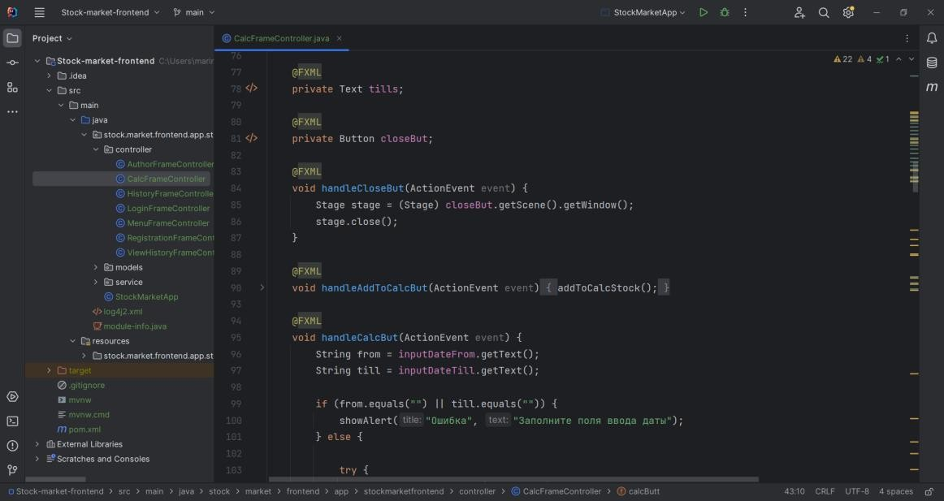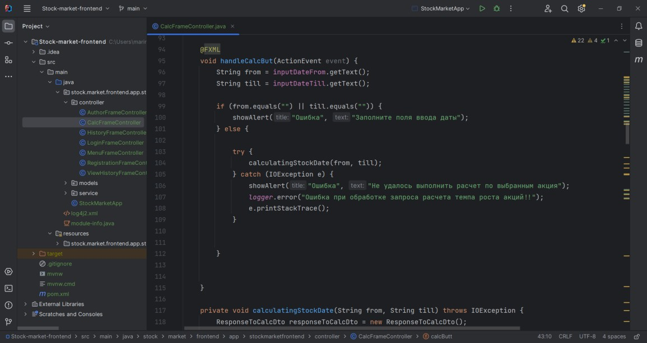

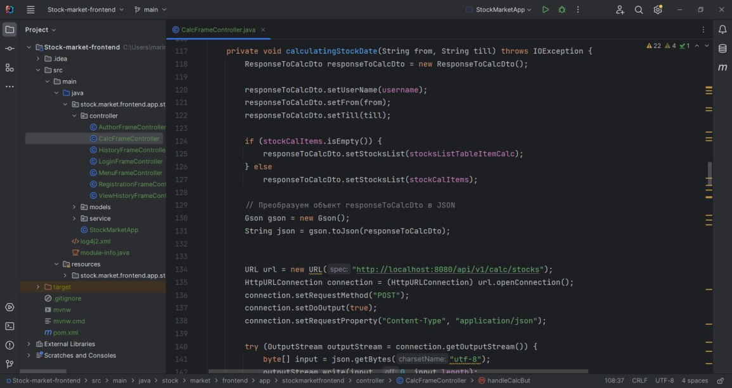

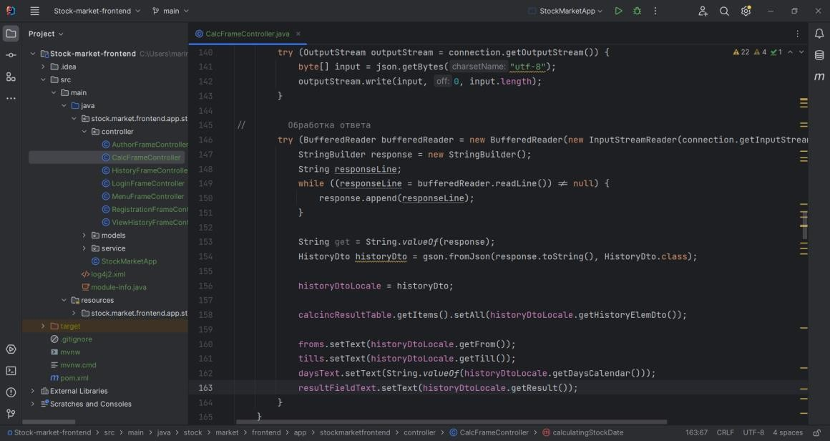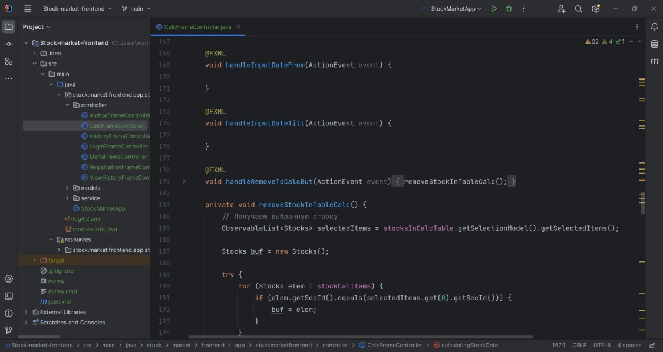

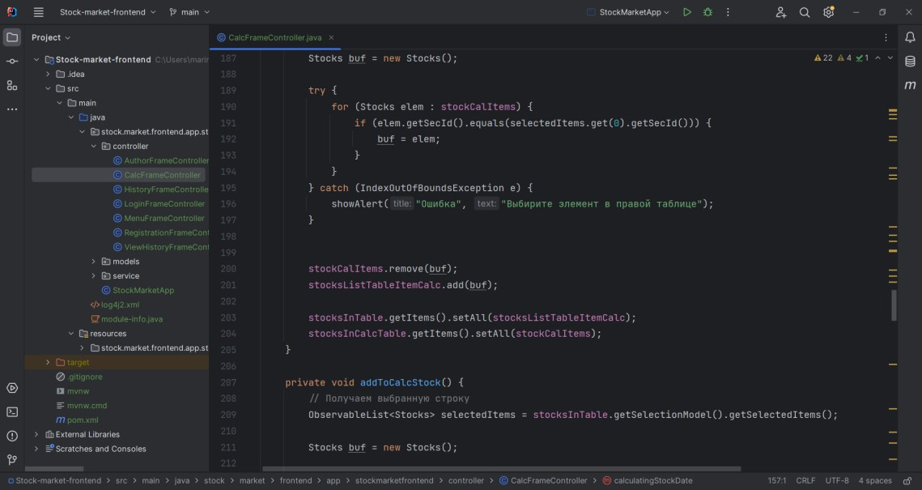

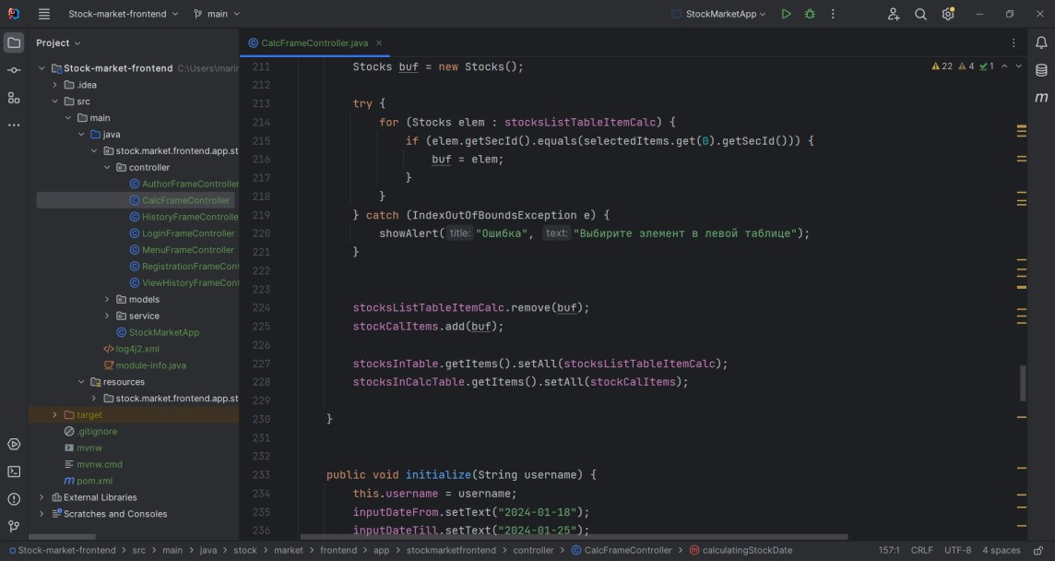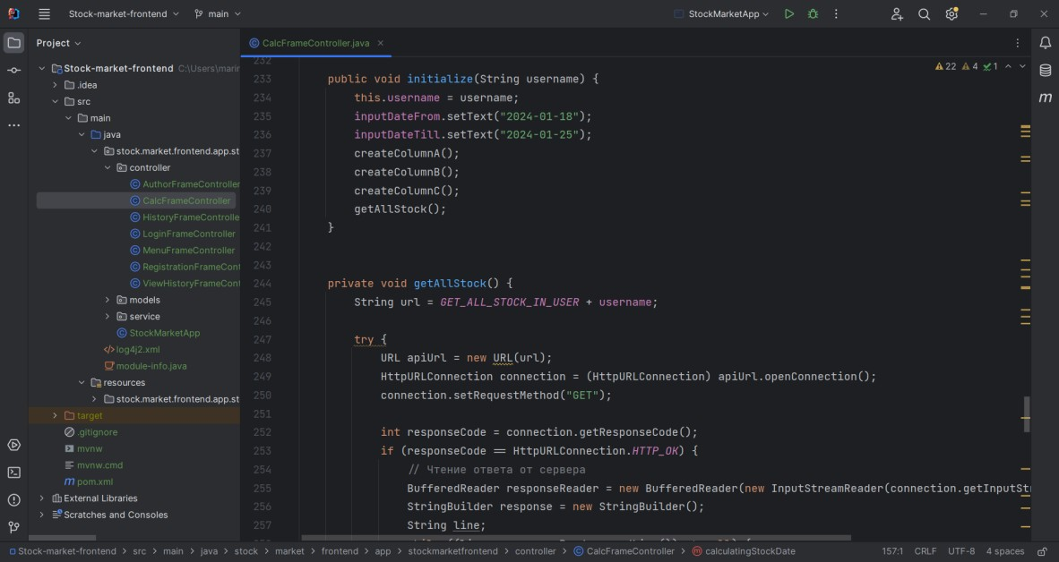

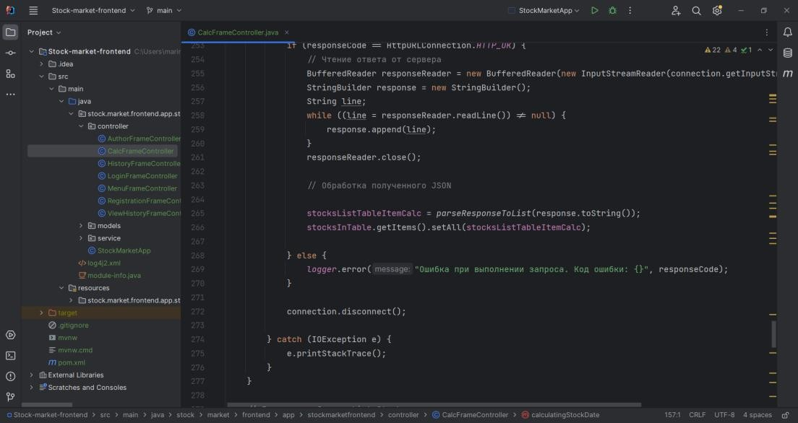

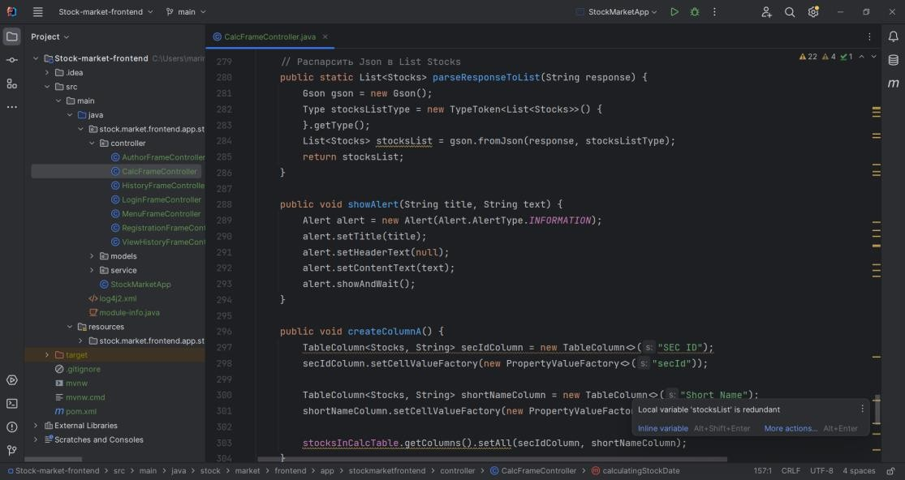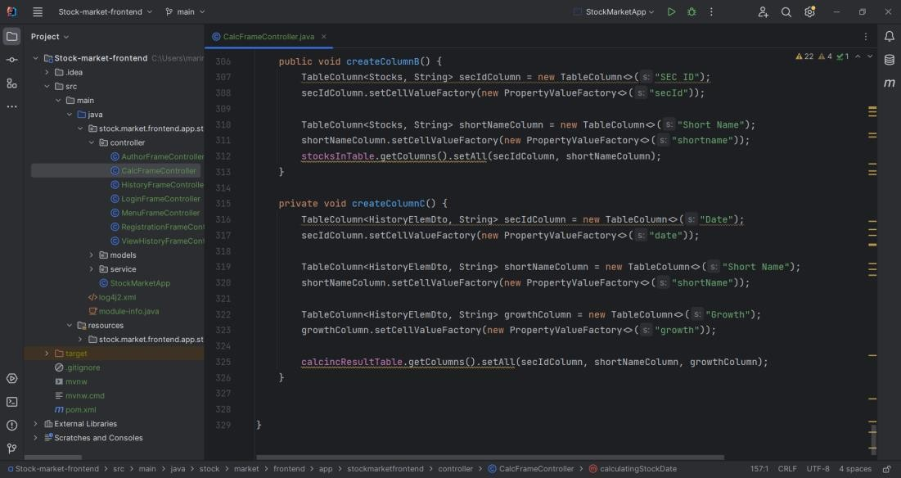

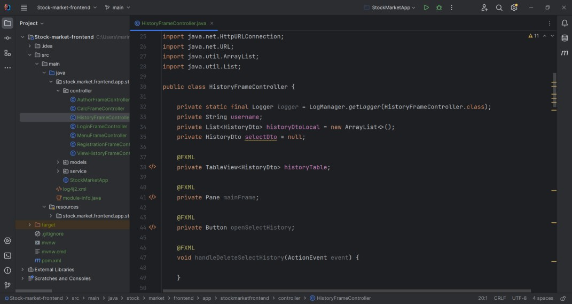

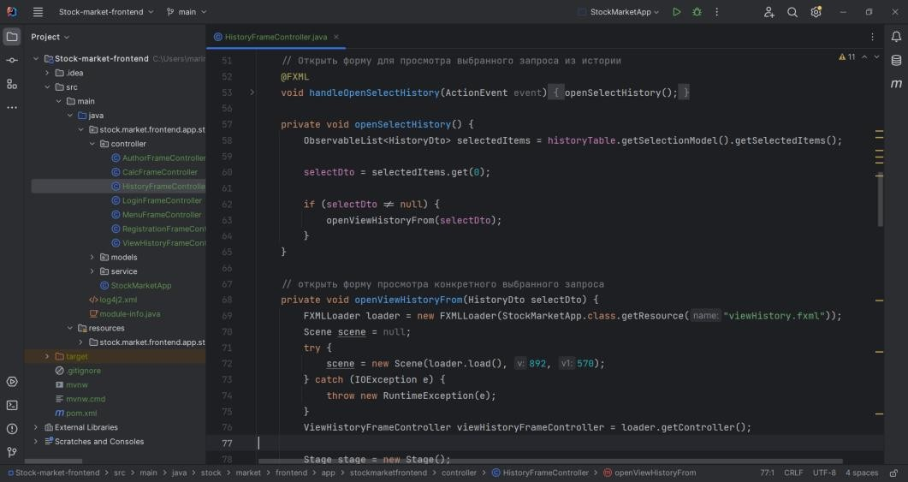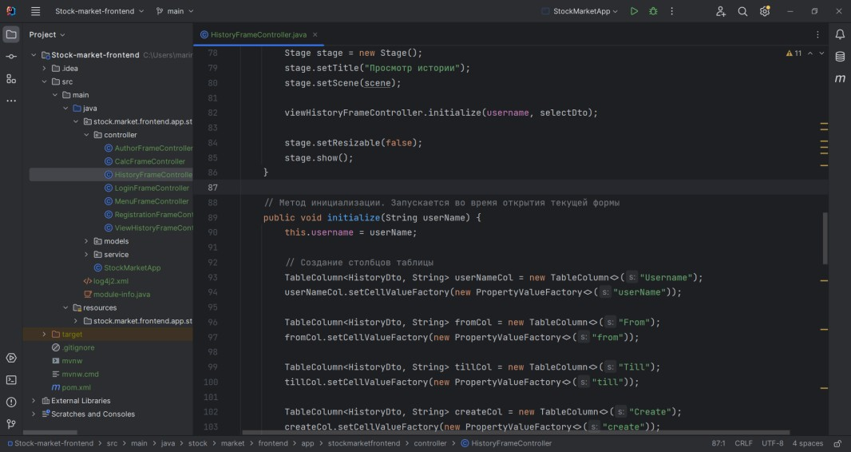

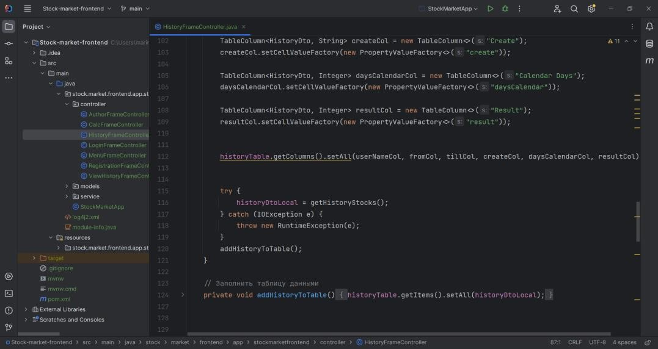

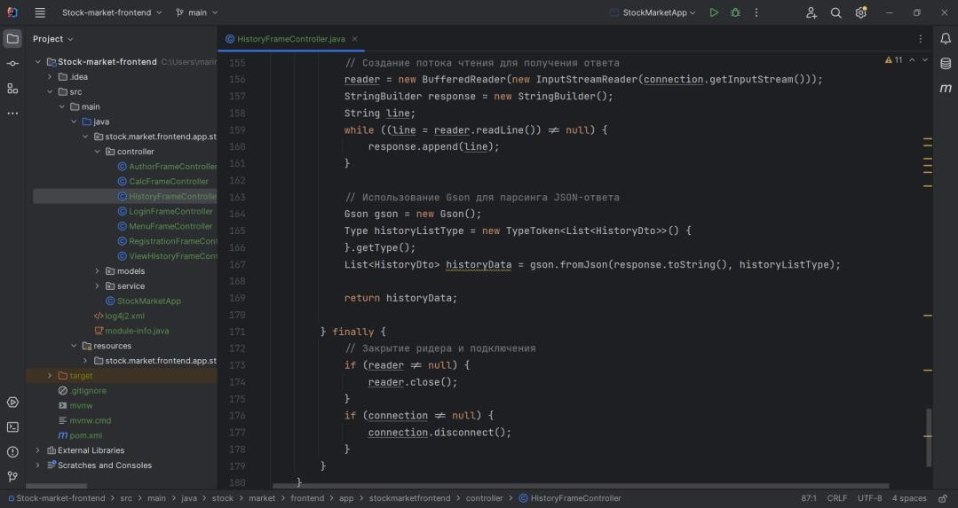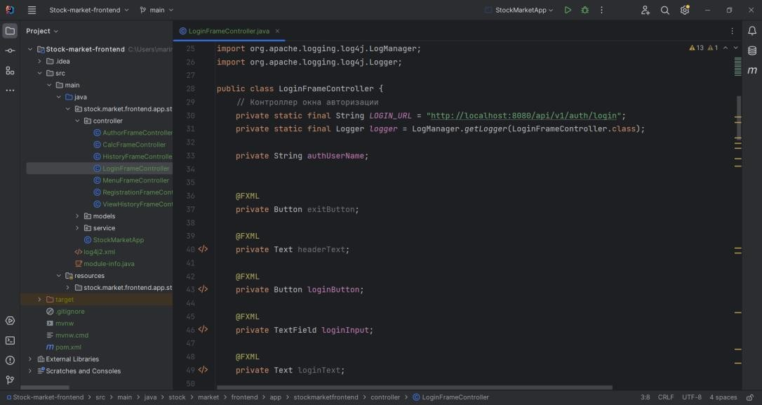

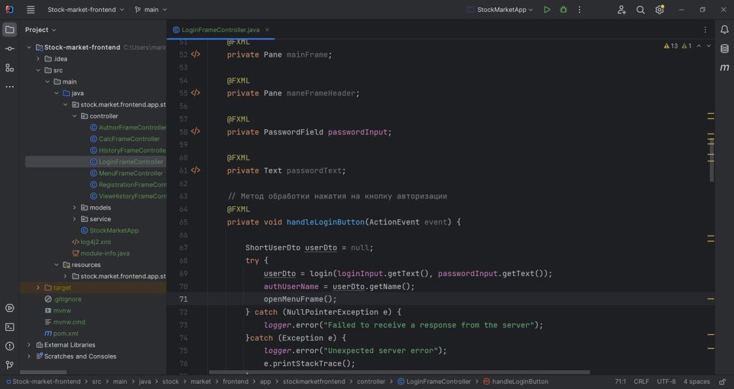

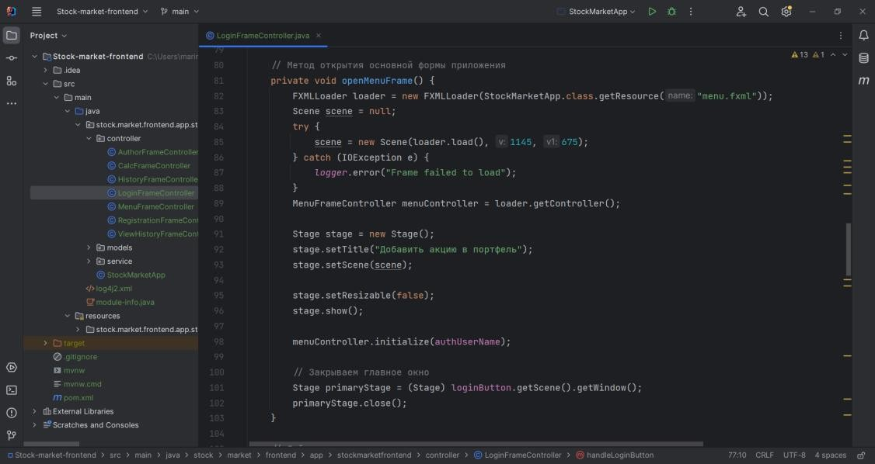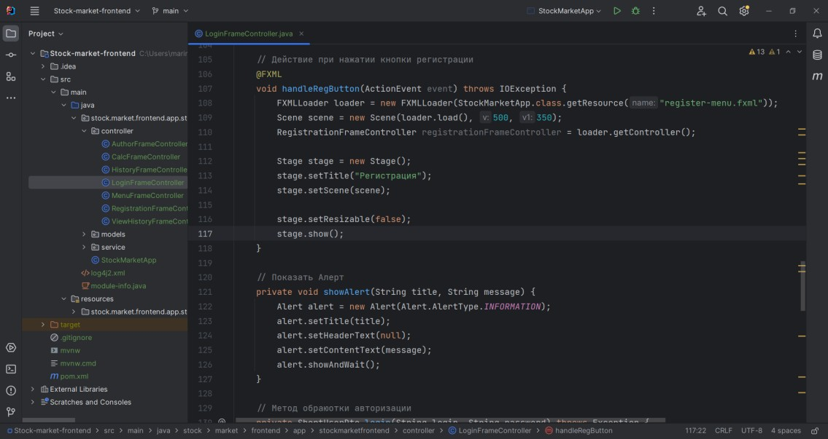

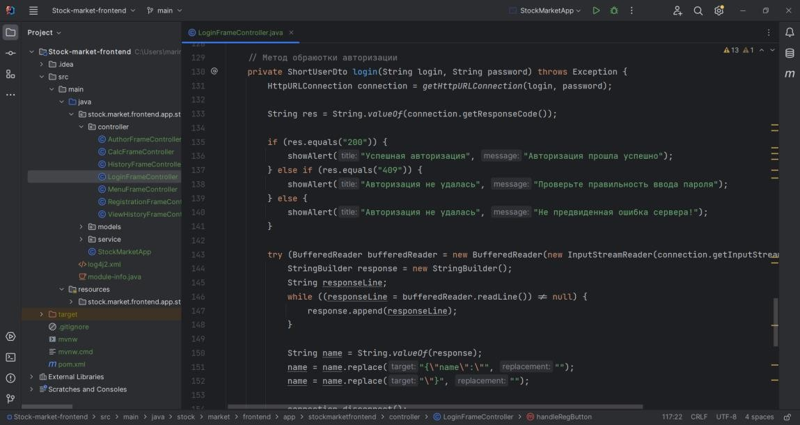

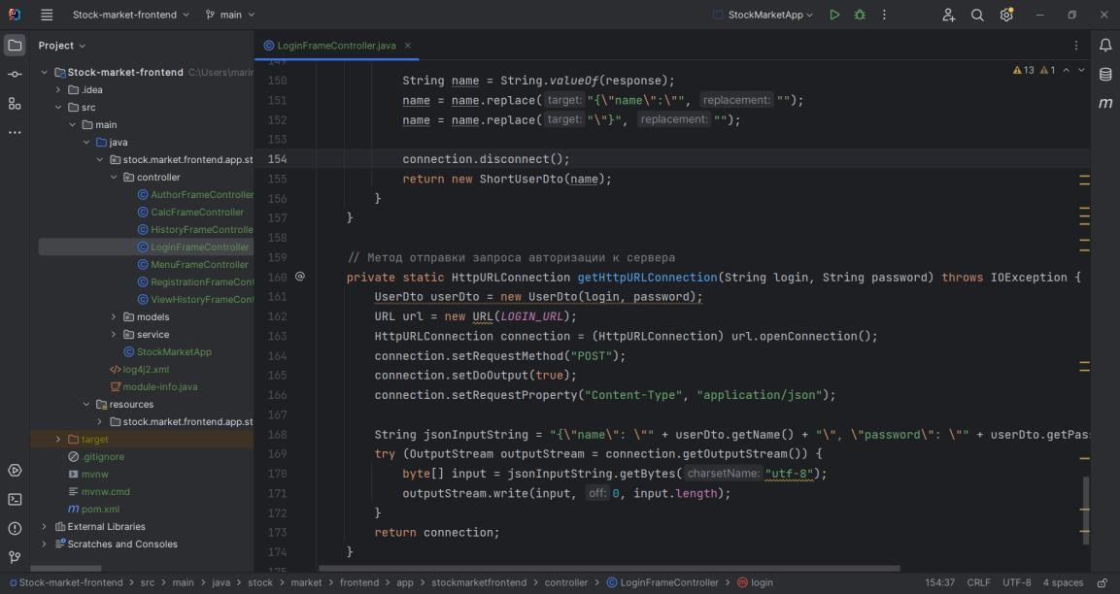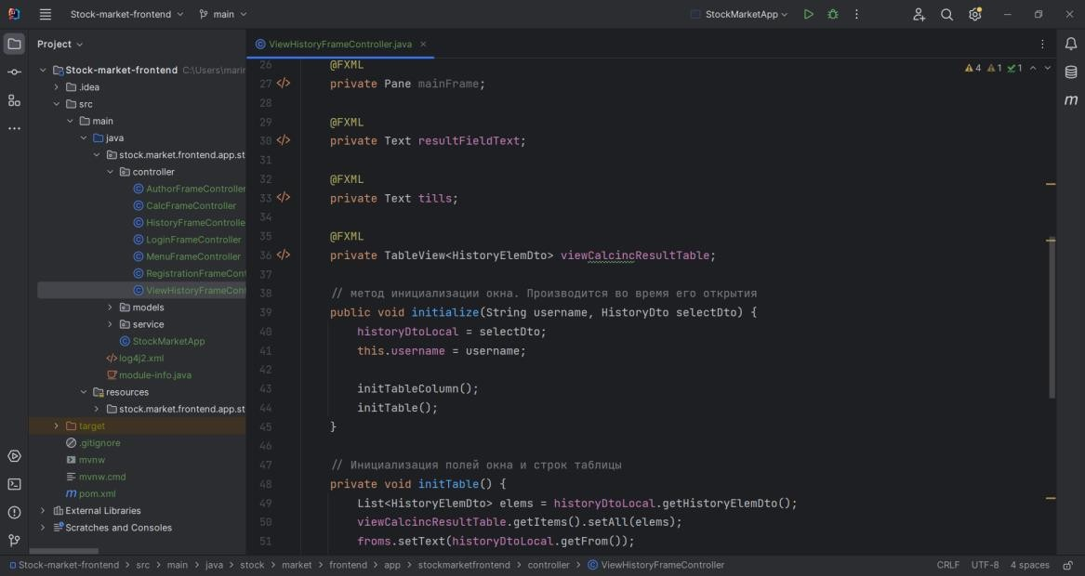

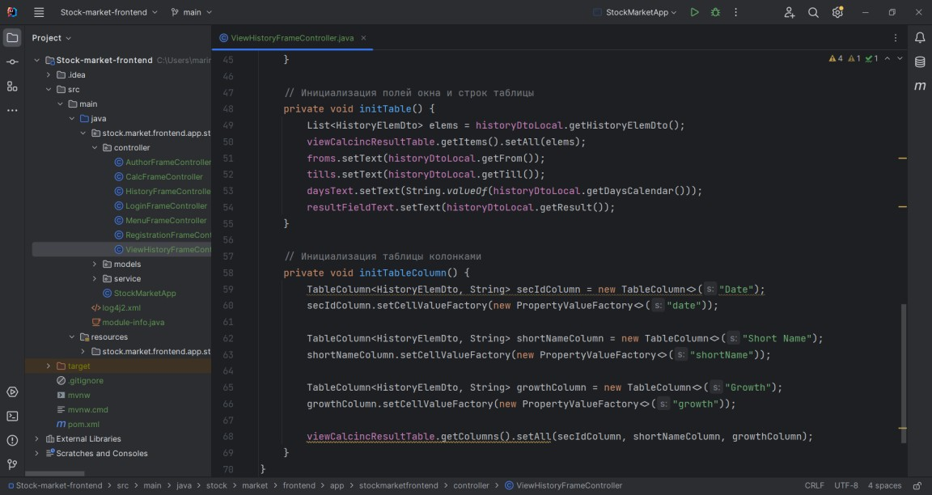

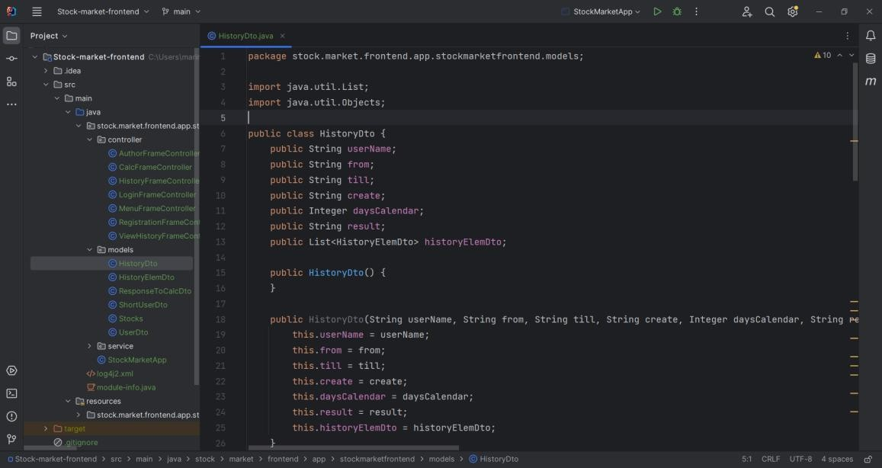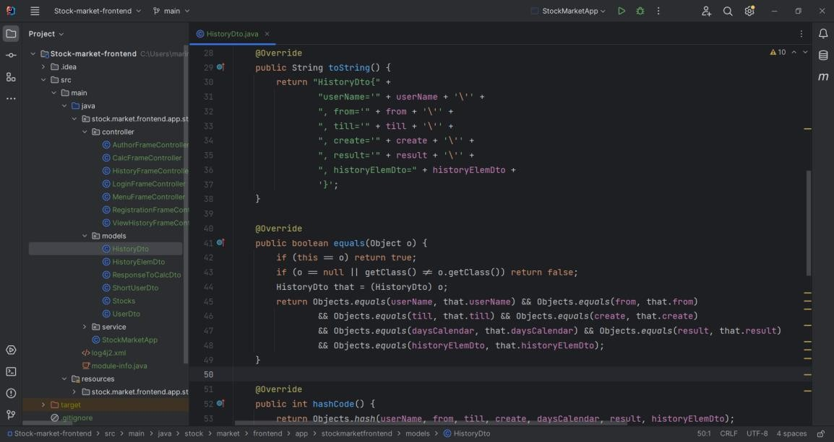

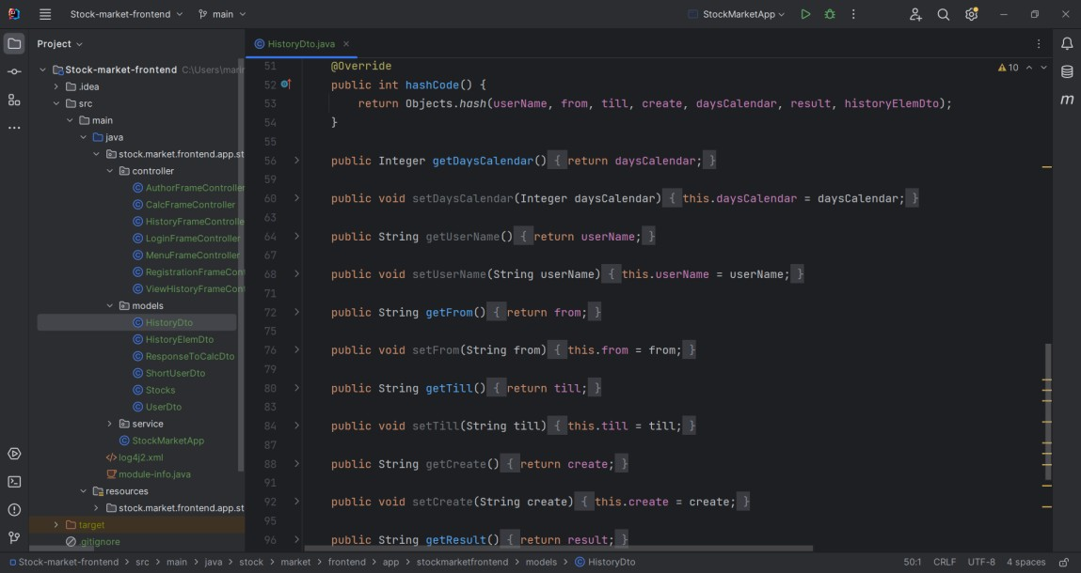

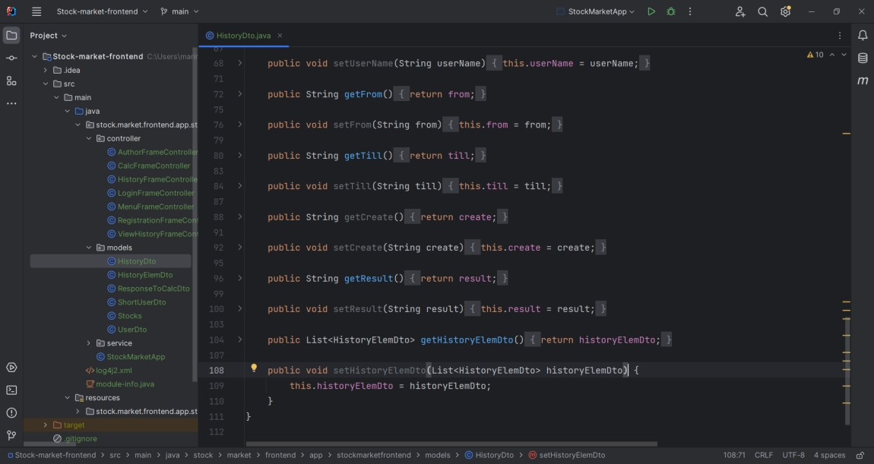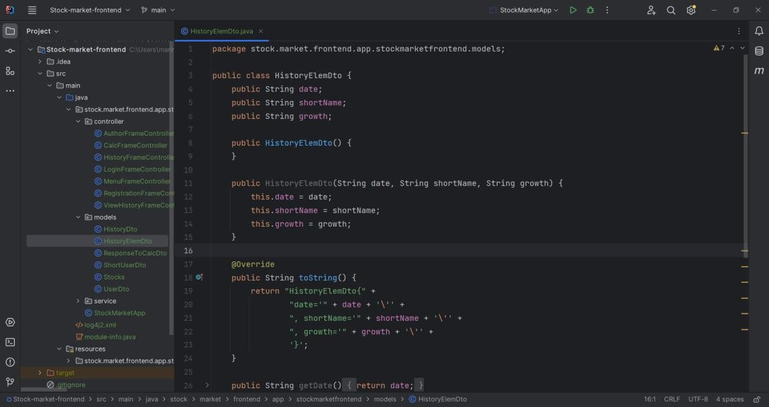

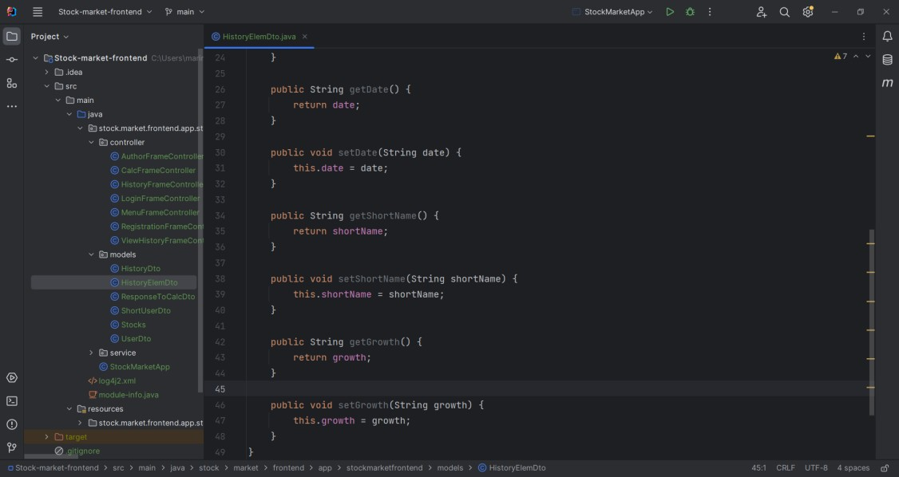

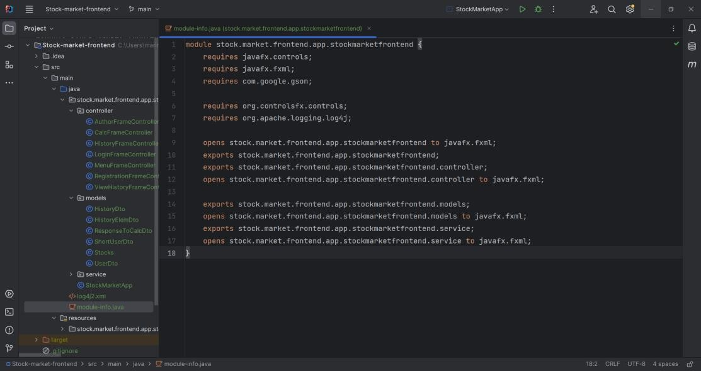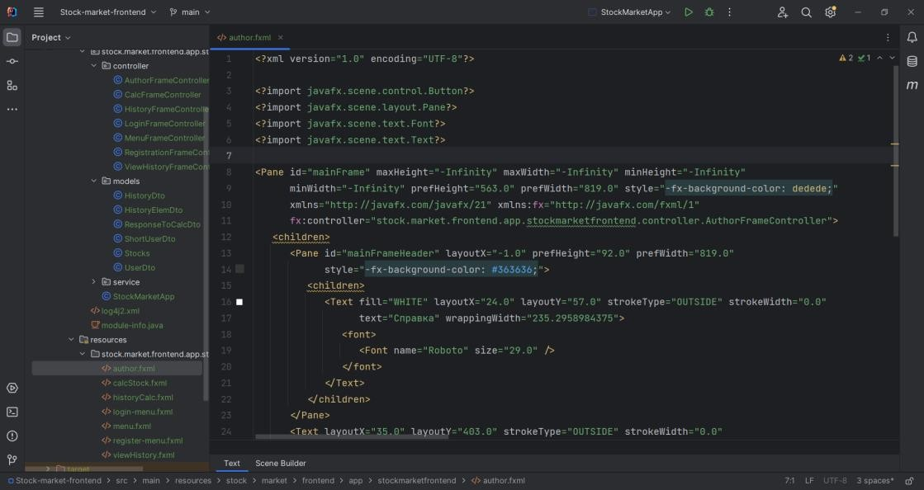

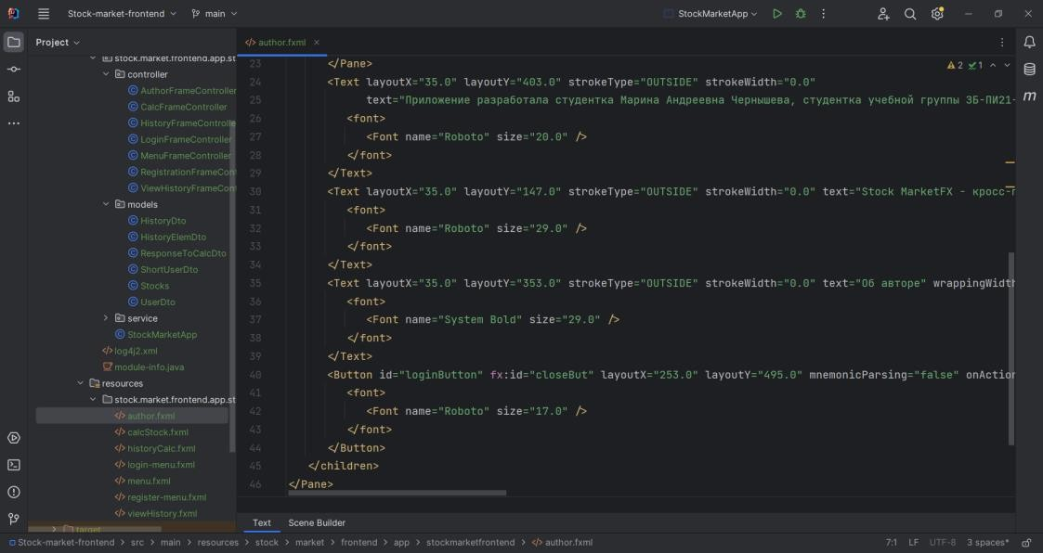

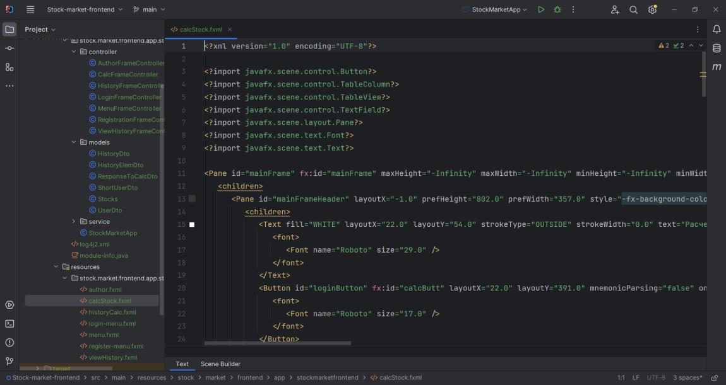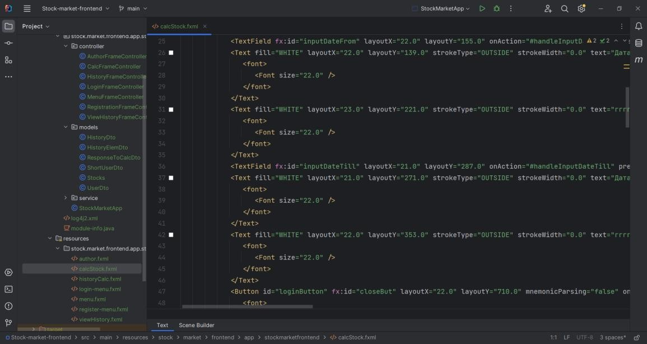

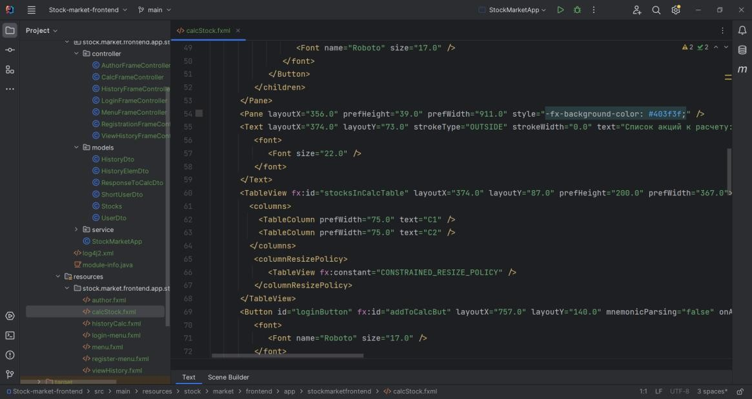

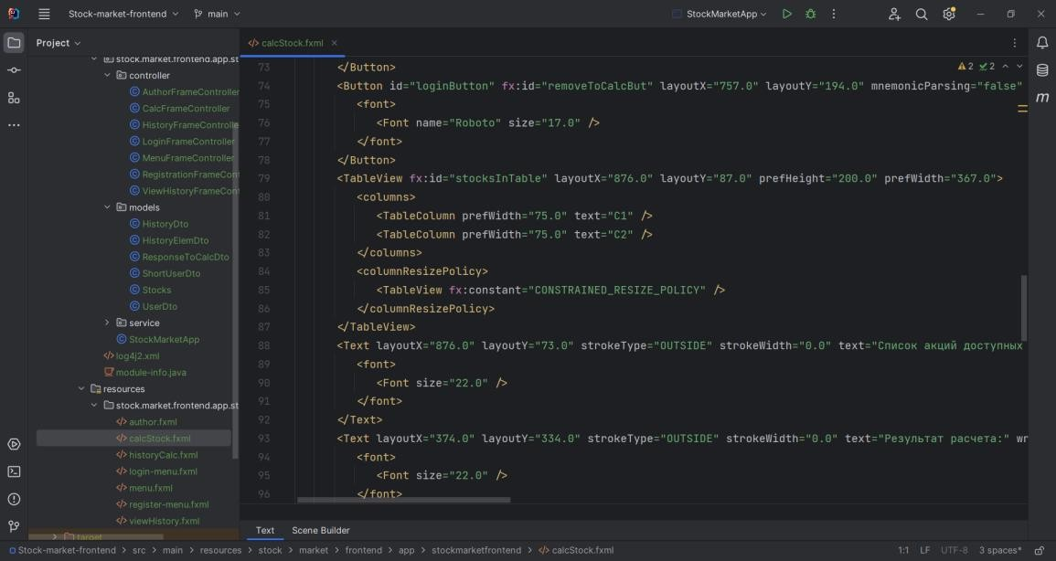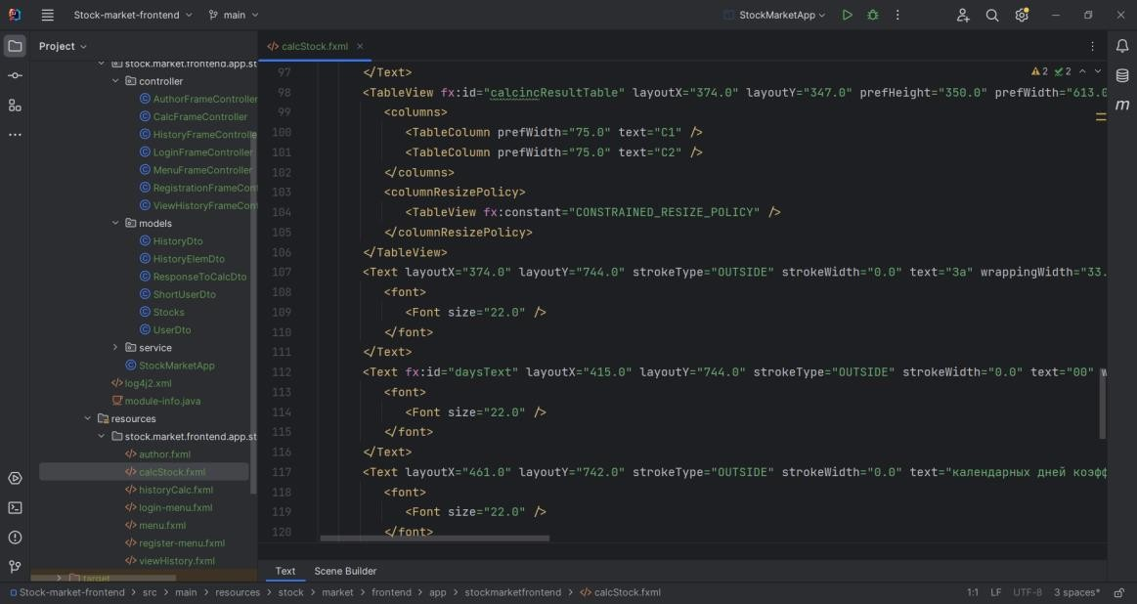

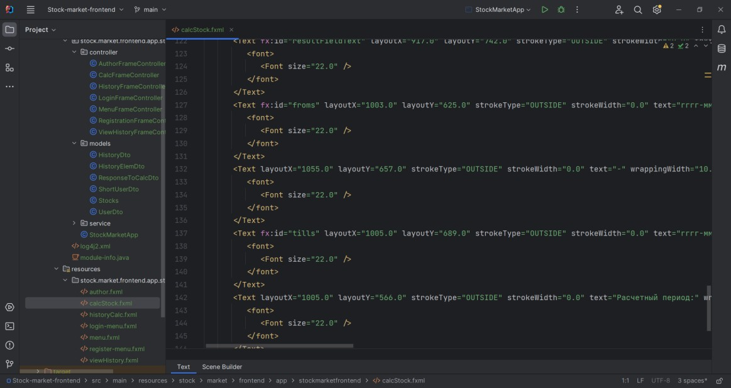

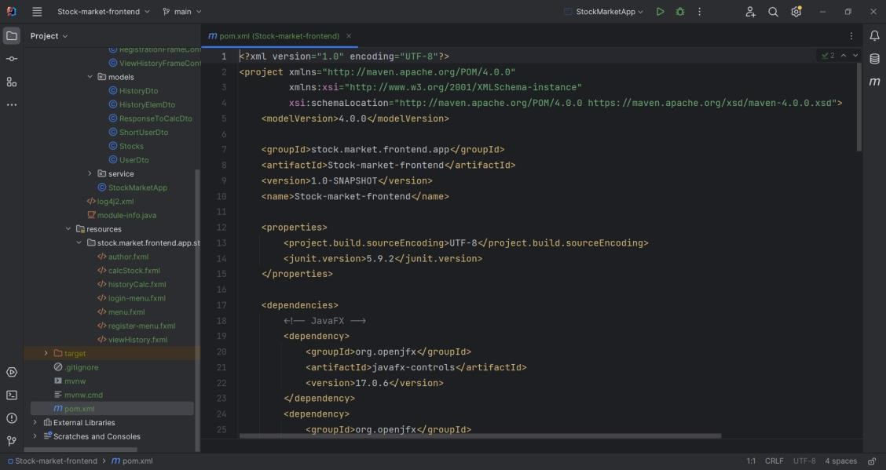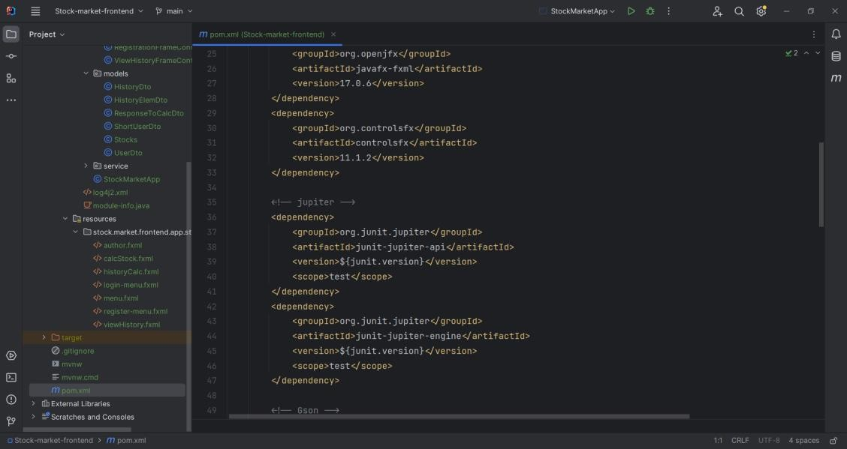

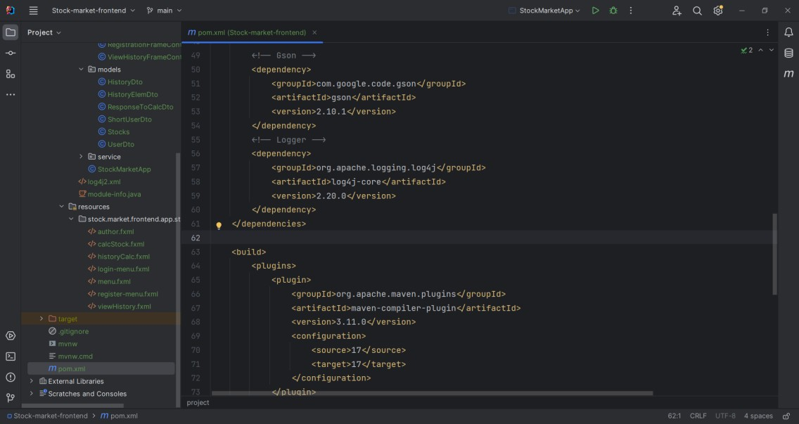

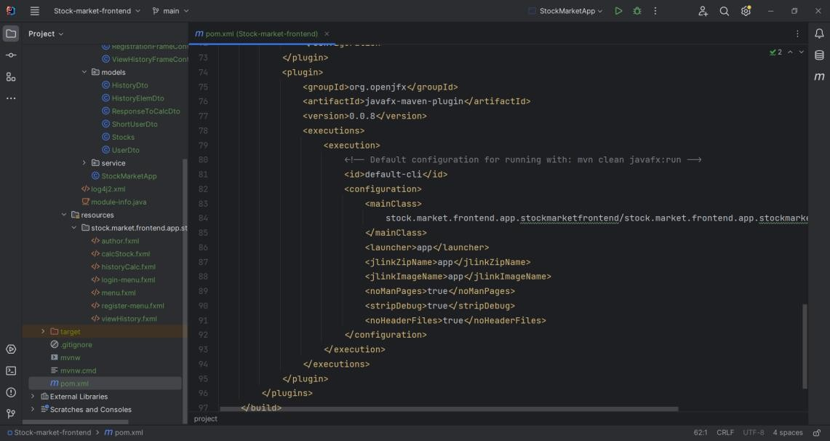

Ссылка на проект на GitHub: <https://github.com/Marina4A/course_work_java>